

**本科毕业设计[论文]**

**政府基建投资对居民就业与收入的影响的**

**实证研究**

院 系 管理学院

专业班级 财政学201801班

姓 名 杨敏

学 号 U201815919

指导教师 赵奎

2022年 5 月 26 日

**学位论文原创性声明**

本人郑重声明：所呈交的论文是本人在导师的指导下独立进行研究所取得的研究成果。除了文中特别加以标注引用的内容外，本论文不包括任何其他个人或集体已经发表或撰写的成果作品。本人完全意识到本声明的法律后果由本人承担。

作者签名： 年 月 日

**学位论文版权使用授权书**

本学位论文作者完全了解学校有关保障、使用学位论文的规定，同意学校保留并向有关学位论文管理部门或机构送交论文的复印件和电子版，允许论文被查阅和借阅。本人授权省级优秀学士论文评选机构将本学位论文的全部或部分内容编入有关数据进行检索，可以采用影印、缩印或扫描等复制手段保存和汇编本学位论文。

本学位论文属于 1、保密 囗 ，在 年解密后适用本授权书。

2、不保密 囗 。

（请在以上相应方框内打“√”）

作者签名： 年 月 日

导师签名： 年 月 日

**摘 要**

国民收入分配理论认为，居民收入主要受到经济增长和收入分配的影响。影响居民收入增长的因素包括人力资本、物质资本、技术和政府干预，政府基建投资支出可以通过促进人力资本流动和积累为居民提供就业与增收机会，也可以增加消费需求、促进投资，刺激地区经济发展，并通过涓滴效应将红利向下涓滴到居民个体。目前已有实证研究证明了政府基础设施建设会带来经济的繁荣，但未证明涓滴效应的存在。

本文借助中国城镇住户调查和《中国区域经济年鉴》数据，以2001—2006年的地级政府基建投资数据探究了政府基建投资对城镇居民就业和收入的影响，并引入地方政府竞争理论，用同省份其他城市的基建投资的平均额作为本地区基建投资额的工具变量。研究发现，2001-2006年的政府基础设施建设支出对于城镇劳动者就业决策无影响，对城镇居民总收入和劳动者工资性收入增长有正向促进作用。

本文进一步探究异质性影响，区分工资劳动者与自雇佣劳动者、熟练劳动力和非熟练劳动力、男性劳动力与女性劳动力、不同婚姻状态、不同年龄的劳动力以及不同行业不同职业的劳动力。研究发现，政府基建投资对工资劳动者与自雇佣劳动者的总收入均有显著正向影响，二者差异较小；政府基建投资对受教育程度较高的居民收入的促进作用更大；对男性的收入促进作用更大；对第三产业的居民收入的促进作用更大；对处于婚姻状态的居民收入促进作用最大；对不同年龄段、不同行业和不同职业的居民的收入的影响存在差异。此外，本文探究了政府基建投资对于居民经营净收入、财产性收入和转移性收入的影响，发现2001-2006年的政府基建投资对这三种类型的收入无显著影响。

**关键词：**政府基建投资；城镇居民收入；劳动者就业；涓滴效应

**Abstract**

According to the national income distribution theory, residents' income is mainly affected by economic growth and income distribution. The factors affecting residents' income growth include human capital, material capital, technology and government intervention. Government infrastructure investment expenditure can not only provide employment opportunities and increase income for residents by promoting the flow and accumulation of human capital, but also increase consumption demand, promote investment, stimulate regional economic development, and trickle down dividends to individual residents through trickling-down effect. At present, empirical studies have proved that government infrastructure construction will bring economic prosperity, but it has not proved the existence of trickling-down effect.

Based on the data of China urban household survey and China Regional Economic Yearbook, this paper explores the impact of government infrastructure investment on urban residents' employment and income with the data of prefecture level government infrastructure investment from 2001 to 2006. We introduce the local government competition theory, and use the average amount of infrastructure investment in other cities in the same province as the instrumental variable of infrastructure investment in the region. The study finds that government infrastructure construction investment during 2001-2006 has no impact on the employment decision-making of urban workers, but has a positive role in promoting the growth of total income of urban residents and wage income of workers.

This paper further explores the impact of heterogeneity, distinguishing between wage workers and self-employed workers, skilled and unskilled labor, male labor and female labor, labor with different marital status, different ages and different occupations in different industries. It is found that government infrastructure investment has a significant positive impact on the total income of wage workers and self-employed workers, and the difference between them is small; Government infrastructure investment has a greater role in promoting the income of residents with higher education level; It plays a greater role in promoting men's income; It plays a greater role in promoting the income of residents in the tertiary industry; It has the greatest effect on promoting the income of married residents; There are differences in the impact on the income of residents of different ages, different industries and different occupations. In addition, this paper explores the impact of government infrastructure investment on residents' net business income, property income and transfer income, and finds that government infrastructure investment during 2001-2006 has no significant impact on these three types of income.

**Key Words：**Government infrastructure investment; Urban residents' income; Employment of laborers; Trickling-down effect

**目 录**

**摘 要** I

**Abstract** II

**1 绪论** 1

1.1 研究背景 1

1.2 选题意义 2

1.3 文献综述 3

1.4 论文框架 4

1.5 研究方法 5

1.6 创新与不足 6

**2 理论分析** 8

2.1 国民收入分配理论 8

2.2 影响经济增长与收入分配的因素 8

2.3 政府基建投资对居民就业和收入的影响路径分析 9

**3 实证研究** 12

3.1 数据 12

3.2 变量定义与描述性统计 12

3.3 实证模型 15

3.4 实证结果 15

3.5 稳健性检验 36

**4 结论与政策建议** 39

4.1 结论 39

4.2 政策建议 39

**致谢** 41

**参考文献** 42

**附录** 46

附录A 第一阶段回归 46

附录B OLS回归 46

附录C 行业职业编号对照表 48

附录D 细分行业的居民总收入与劳动者就业收入回归 49

**1 绪论**

**1.1 研究背景**

2022年3月11日，十三届全国人大五次会议表决通过了关于《2022年国务院政府工作报告》的决议，报告指出，2021年我国国内生产总值达到114万亿元，增长8.1个百分点，人民生活水平稳步提高，居民人均可支配收入实际增长8.1个百分点，城镇新增就业1269万人。2022年预期实现国内生产总值增长5.5%左右，使居民收入增长与经济增长基本同步；实现新增城镇就业1100万人以上。我国经济处在新冠肺炎疫情的冲击下，国内外形势又出现很多新变化，保持经济平稳运行难度加大，面对严峻复杂的国内外形势与风险挑战，党和政府坚持继续扎实做好“六稳”、“六保”工作，持续改善民生，坚持在经济增长的同时实现居民收入同步增长、在劳动生产率提高的同时实现劳动报酬同步提高，充分体现出我国政策以人为本，核心在于为人民增加福祉。

但是，如何实现国民经济和居民收入的同步增长却是一个有争议的问题。

世界银行（1997）认为，加强基础设施建设是发展中国家促进经济发展的关键。中国各级政府也秉持着“要想富，先修路”的理念，2001年，我国正式加入WTO，外需增加大力推动我国经济快速发展，2003—2007年之间我国GDP增速均超过10%，城镇化水平也在不断提高，刺激了对于基建的需求。同时，我国公共财政收入增长幅度较大，为基建投资提供了资金基础，国家注重西部地区基础设施建设，展开了西部大开发战略。

另一方面，加强基础设施建设也是我国政府逆周期调节的手段之一，政府通过基础设施建设投资应对经济下行压力。例如，在1998年，为应对亚洲金融危机，我国开展了一轮以中央政府为主导，一般国债、长期建设国债为主要融资手段的基建计划。该计划以投资公路等领域拉动内需，将1998年第二季度7.1%的GDP增速提升至1999年第一季度的8.9%。此后，在2008年国际金融危机中，我国采取了地方政府主导，以地方政府性债务为主要融资手段的“四万亿”基建投资计划。相较于1998年以公路建设为主的基建投资计划，2008年以铁路建设为主，在2009年上半年便将GDP增长率提升了4.2个百分点，迅速扭转了低迷下行的经济形势。

在当前新冠疫情反复不断和国际形势错综复杂的双重压力下，我国经济下行压力增大，基建投资作为逆周期调节的政策工具之一，再次发挥作用。但是不同于以往主要投资于公路、铁路等的传统基建投资计划，本轮投资计划着重强调了以5G、大数据等以信息科技为核心的新型基础设施建设，即“新基建”。2018年12月，中央经济工作会议首次提出新基建的概念，2020年2月，中央全面深化改革委员会第十二次会议指出，基础设施是经济社会发展的重要支撑，新基建和传统基建应协同发展。

当下我国传统基础设施建设已较为完备，二零二一年全年，中国铁路共新开通线路四千多公里，新增高速公路超过八千多公里，新增和完善高等级航道约一千公里，新颁证的民用运输机场共七个，新建的城市地铁超过一千公里。交通运输部数据表明，截至二零二一年末，我国高铁营运里程超过四万公里，高速公路通车总里程超过十六点八万公里，高等级航道总里程超过一点六万公里，新颁证民用运输机场达二百四十八个。中国已经成为了当今世界上高铁系统技术最全、综合实力最强、营业里程最长、运营时速最快、运行规模最大的国家。但是,为适应中国经济社会正由高速度发展阶段逐步进入高品质发展阶段,并更好地适应中国民众日益增长的美好生活需求，国家重视从传统基建向主要包括5G、大数据中心、人工智能、工业互联网、特高压、新能源汽车充电桩、城市轨道交通七大领域的新基建建设的转变。中国银行研究院测算，2020年“新基建”七大重点领域投资总规模约为1.2万亿元。2021年10月，工信部等八部门联合印发《物联网新型基础设施建设三年行动计划（2021—2023年）》，明确到2023年底，在中国国内主要城市初步建成物联网新型基础设施，推动10家物联网企业成长为产值过百亿的龙头企业，物联网连接数突破20亿。

**1.2 选题意义**

**1.2.1 理论意义**

本文研究的理论意义在于：目前的国内外研究主要关注的都只是政府基建投资对企业和经济增长的影响，并没有关注涓滴效应的核心——居民收入和福利。本文从理论和实证两个角度深入探讨，不仅借助经济学理论对政府基础建设支出的涓滴效应做了规范分析，也通过实证检验为结论提供了数据支撑，可以进一步丰富政府基建投资支出和涓滴效应领域的相关研究，完善基建投资支出和涓滴效应的相关理论。

**1.2.2 现实意义**

本文研究的现实意义在于：首先，本文通过理论分析与实证检验理清了政府基建投资影响居民就业和收入的机理，有利于我们充分理解通过扩大政府基建投资提升居民福利的实质，帮助我们在当前的国情下更好地协同传统基建和新基建的发展。第二，本文在异质性分析中关注到了不同劳动者（包括工资劳动者与自雇佣劳动者、熟练劳动力和非熟练劳动力、男性劳动力与女性劳动力、不同行业、不同职业、不同婚姻状况和不同年龄的劳动者），有助于我们认识到政策对于不同群体的影响有何差异，从而更好地改进政策，使政策惠及各个群体，缓解社会矛盾，促进共同富裕。第三，中国政府的基建投资发展可以为世界上其他发展中国家提供借鉴经验。如今中国已经打赢了脱贫攻坚战，实现了全面小康，但是此刻世界上仍然有许多处于发展初级阶段的发展中国家，许多国家仍然面临严峻的国内贫困现状，距离联合国预计的2030年全球脱贫目标这一时间节点已经越来越近，中国2001-2006年的政府基建投资对于居民就业和收入的作用可以为这些较为落后的国家的发展提供借鉴和思路。

**1.3 文献综述**

许多基于中国的实证研究表明，政府的基建投资（如修高速公路、铁路等）可以大幅刺激企业的生产和投资，并带来地区经济增长。张光南等（2010）利用我国1998-2005年27个制造业行业企业的面板数据分析得出结论：基础设施对降低特定行业企业的生产成本有显著的作用；使用京广线和京沪线1994-2006年的铁路数据，周浩等（2012）对比了增速后的铁路沿途站点城市与为增速的站点的沿途城市，研究发现，铁路提速对沿途站点的城市的经济增长有促进作用，且在后期促进作用显示得更加显著；步晓宁等（2019）研究发现我国高速公路基础设施的不断完善使得企业能够在一个更广阔的市场上选择最优的投入要素，通过影响企业实际规模和理想规模的距离，改善宏观经济效率；刘冲等（2019）利用我国1999-2007年县级行业层面的面板数据进行实证分析，探究交通基础设施对制造业产业发展的影响，结果表明，伴随着交通基础设施的发展，县域产业的增加值、工业销售产值、总产值、投资额和从业人数均有明显增长；刘冲等（2020）借助1998-2007年工业企业微观数据实进行证研究，发现交通基础设施可以有效提升市场可达性，进而显著提高企业生产率。

也有一些学者发现基础设施建设投资对于企业和经济的促进作用呈现“倒U型”，贾俊雪（2017）构建了一个异质性企业家模型，提出了一个公共基础设施投资影响企业全要素生产率（TFP）的理论框架，发现公共基础设施投资对TFP的影响呈现明显的“倒U型”走势；利用1994-2016年中国省级面板数据，廖茂林等（2018）考察了基础设施在经济增长的不同时期对经济的提升作用，研究发现，基础设施投资对我国经济增长的促进作用随着时间推移呈“倒U型”：在1994-1999年，基础设施投资对经济增长有显著但较弱的促进作用；2000-2011年为显著的正向促进作用；2012年以后已经不能显著促进经济增长。

国外研究主要关注政府基础设施建设支出对企业和经济增长的影响。Benjamin等（2014）研究发现大规模的交通基础设施投资连接了大型生产中心和小型外围地区，降低了贸易成本；Kentaro Nakajima等（2015）利用中国数据估计了1998年至2007年期间公路建设对中国周边地区工业发展的影响，通过双重差分法和倾向得分匹配估计发现公路促进了产出和投资水平较高的县的工业发展，此外，公路对产出和经济的促进作用在不同行业和地区影响不同；Nathaniel Baum-Snow等（2017）调查了自1990年以来，城市铁路和公路结构对中国城市形态的影响，发现铁路与公路建设分散了服务业和工业活动，利于将中心城市人口转移至周边地区，且在较富裕的沿海地区该效应更显著；Banerjee等（2020）的研究结果表明，靠近交通网络对各部门的人均GDP增长没有影响，交通网络基础设施的建设可能为整个经济带来了很大的好处，但是由于缺乏要素流动性，收益的地方化受到了限制。

可以发现，国内外研究主要关注的是政府基础设施建设投资对于宏观经济和企业发展的作用，并没有关注涓滴效应的核心——居民收入和福利。

**1.4 论文框架**

本文的第一章为绪论部分，介绍了文章的研究背景、选题意义、文献综述、论文框架、研究方法、论文可能的创新点和存在的不足之处。

第二章梳理了与政府支出和居民收入相关的理论，并结合政府基础设施投资进行了机理分析。

第三章介绍了论文数据来源、变量详情与描述性统计，构建了多元回归模型，展示了回归结果，并进行了稳健性检验。

第四章总结了研究结论，并提出了政策建议。

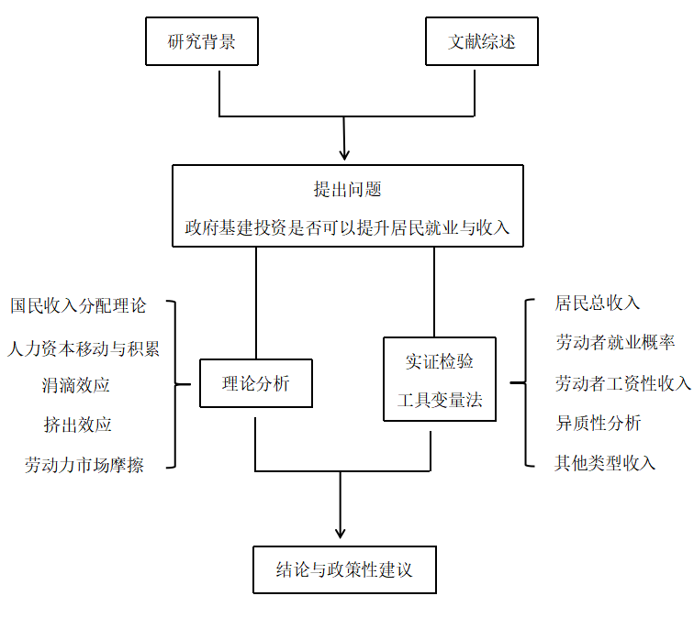

图1-1 本文的研究思路

**1.5 研究方法**

文献研究法：本文通过查找与阅读国内外有关政府基建投资对经济增长的作用、经济增长与居民福利提升的理论研究与实证分析的文献，从文献中发现相关领域现有研究存在的不足，确定本文的研究定位，梳理出研究思路与理论基础，为本文的研究与分析做铺垫。

理论分析法：本文在文献研究法的基础上理清了政府基建投资对居民收入与就业的影响机制，并结合自己对于本研究课题的理解，总结了机理分析理论。

实证分析法：本文构建了一个多元回归分析模型，通过13个省份161个地级市层面的面板数据对2001-2006年政府基建投资数据和2002-2007城镇住户就业与收入数据进行实证分析，通过基准回归、稳健性检验验证了政府基建投资对居民总收入、劳动者就业与工资性收入的影响，并利用工具变量法减少模型内生性。同时关注个体的异质性，从个体受雇形式、受教育程度、性别、年龄、婚姻、行业和职业方面进行细分，直观呈现出不同群体受到的影响的差异。此外本文还探究了政府基建投资对居民经营净收入、财产性收入和转移性收入的影响。

**1.6 创新与不足**

本文可能的创新之处在于：首先，关于政府基建投资，目前国内外研究主要聚焦于政府基建投资对于宏观经济和企业的促进作用，没有关注到这种促进作用是否可以涓滴到居民和劳动者，本文从理论和实证两个角度分析了政府基建投资对于居民就业和收入的影响。第二，本文关注到了劳动者的异质性，从不同雇佣形式、受教育水平、性别、年龄、婚姻、行业、职业状况多角度对劳动者进行区分，并通过森林图直观呈现各群体间受到的影响的差异。同时，本文还关注到了居民的经营净收入、财产性收入和转移性收入，将居民不同类型的收入纳入了分析范围，进一步完善实证结果和结论。第三，本文构建了一个新颖的工具变量，借助地方政府竞争理论，以同省份其他城市政府基建投资额平均值作为工具变量，同时满足相关性和排他性的要求，较好地减少了内生性问题，这一构建思路或许可以为之后的研究提供参考。

本文研究的不足之处在于：首先，由于从2007年开始，政府采用功能性划分统计公共财政预算支出，不再报告基建投资额，所以我们未能获取到2007年及之后的基建投资的数据，仅对2001-2006年期间的基建投资额进行了分析。虽然研究的数据时间为2001-2006，但是仍然具有重要的研究意义，如前文研究意义所述，不仅可以利用中国2001-2006的国情和时代背景为当今世界上一些较为落后的发展中国家提供借鉴和思路，也有助于我们在当下更好地协同传统基建和新基建的共同发展。其次，本文使用的基建投资数据是总体的，未细分为公路、铁路、桥梁、机场等建设各项支出，因为我们考虑的是基建投资总体的涓滴效应，若进一步探讨，可以在后续的研究中将基建投资额细分为不同建设用途投资额进行分析。最后，由于在《区域经济统计年鉴》和城镇住户调查数据中存在个别数据缺失，数据获取难度较大，本文实证分析中可能存在一定的误差。在数据搜集过程中，我们通过多渠道补充缺失的数据，尽力实现研究的全面性和准确性，最终呈现的过程与结果整体上较为全面与完整。

**2 理论分析**

**2.1 国民收入分配理论**

国民收入分配理论认为，国民收入分配分为初次分配和再分配。首先将国民收入在宏观经济层面的住户、企业和政府部门之间进行初次分配，然后国家再通过政策对不合理的初次分配进行调整，即国家实施再分配政策。通过国民收入分配理论便可以将居民收入增长与经济增长有机联系起来，经济增长对居民收入有直接影响，但为了使收入分配更加合理，国家宏观调控和相关政策支持必不可少，如财政政策和信贷政策等。

**2.2 影响经济增长与收入分配的因素**

从上述理论可知，居民收入增长与经济增长和收入分配密切相关，而影响经济增长的因素主要包括人力资本、物质资本和技术增长，影响收入分配的主要因素包括人力资本和政府干预，所以我们将分别分析人力资本、物质资本、技术增长的市场作用和政府干预的作用。

（1）人力资本

人力资本可以通过经济增长和收入分配两个方面影响居民收入。其一，通过经济增长提升居民收入：已有众多研究表明，教育、健康和经验三种人力资本对于提升居民收入有积极作用。居民接受教育与技能培训后能够获得知识，提升生产效率，提高自身的边际报酬，生产率的提高促进了产出增长，有利于实现收入增长。另一方面，受过教育和培训的人力资本有更高的概率向城市迁移流动从而获得更高的收入。其二，通过收入分配影响居民收入：人力资本积累作用于居民收入水平，带来居民收入差距变化，先获得人力资本的居民收入增加，未获得人力资本的居民收入不变，收入差距扩大。人力资本结构会对收入分配造成影响，收入不平等很大程度上是由于人力资本结构分布的不平等造成的。

（2）物质资本

物质资本由投资生成，是一种生产物资形式，主要包括厂房、机器、设备和各种原材料、生产线上的半成品和仓库中的产成品。投资对于经济发展具有重要作用，资本投入企业，厂商的经营催生了对于劳动力的需求，为更多的人口提供了参与就业的机会，同时，资本的流动为新知识的传递和技术的转移创造了有利条件，能够提高资本流入方的技术生产率，提升劳动力技能，有利于促进居民收入增长。

（3）技术增长

技术是一种巨大的生产力，是经济增长的驱动器。利用技术改善厂商运行环境、减少运营成本或者直接利用技术提高要素生产率都可以促进经济增长，提升居民收入。

（4）政府干预

市场作为一只“看不见的手”，通过自身规律可以逐渐趋向潜在的最优化状态，达到最大效率。但是在市场失灵时或是面对公平与效率的抉择时，政府干预具有十分重要的作用，政府通过财政支出政策和收入政策（主要是所得税政策）对居民收入进行再分配。

**2.3 政府基建投资对居民就业和收入的影响路径分析**

通过前文对影响经济增长与收入分配，进而影响居民收入增长的因素的分析可知，政府基础设施建设会对居民收入产生影响，那么基础建设投资如何影响居民就业与收入？本节将具体阐述作用机制。

**2.3.1 通过人力资本的移动与积累提升居民收入**

基础设施建设可以创造与转移就业。首先，高速公路、铁路、机场和桥梁等的建设带来了沿线地区的劳动力需求，有利于增加沿线地区劳动者收入。其次，公路、铁路、机场和桥梁建成后提高了地区之间交通网络的可达性，降低了人们的通勤成本，人们可以到达更多地区，寻求更多的就业机会，有利于劳动力的主观流动与转移就业。此外，交通运输成本的降低有利于压缩厂商的生产成本，提升厂商原有的办公区位条件，由此影响了厂商决策，企业重新选址，衍生了更多的劳动力需求，企业入驻也会带来人口聚集，集中科技人才，可能衍生对更多服务的需求。

基础设施建设可以促进人力资本积累。首先，交通可达性提高为教育人力资本提供了更多的外出选择，受教育水平提升有利于劳动者把握就业机会，提高就业竞争力，提升劳动力生产率，具有长期的减贫效应。另外，基础设施建设的完善提升了医疗水平与社会保障水平，有利于提升人力资本的健康程度，进一步促进人力资本积累。

**2.3.2 通过涓滴效应提升居民收入**

通过前文分析可知，影响居民收入的两个重要途径为经济增长和收入分配（收入分配主要受到人力资本和政府干预的影响，2.3.1已经阐述人力资本，所以此处主要探讨政府干预），基础设施建设可以通过经济增长的涓滴效应提升居民收入，还可以在一定程度上影响政府的再分配，进一步完善地区基建建设。

基础设施建设主要通过消费与投资的中介作用机制影响居民收入。

**2.3.2.1 增加消费需求**

基础设施建设可以增加消费需求，使地区经济达到“出得去、进得来”的状态。“出得去”是指基础设施建设提升了信息传递效率，完善了货运职能，为地区产品输出提供了营销渠道，支持了电商经济的发展，产品输出有利于增加当地居民收入。“进得来”是指基础设施建设有利于地区旅游业发展，一方面改善了地区基建建设，增加了服务产业和地区特色，有利于吸引外地游客，另一方面压缩了交通时空运输成本，有利于游客扩大旅游目的地选择，旅游消费增加为当地带来了更多的就业机会，有利于促进地区经济增长，提升居民收入。此外，产品输出和旅游业的发展创造经济效益的同时也可以为国家带来更多的税收，国家基于降低收入不平等的政策目标会将增加的税税收入进一步投入地区建设，增加居民福利。

**2.3.2.2 促进投资**

一方面，基础设施建设的完善可以拓宽企业生产经营范围，降低信息不对称，提升企业交流效率，由此影响投资者投资行为，增加企业对迁入地的投资，投资资本的流入与增加可以通过投资乘数效应拉动地区经济增长，带来了更多的就业机会和增收机会。另一方面，投资资本流入带来了技术流入与创新，企业迁入可以带来较为成熟的技术或者管理经验，增进知识交流，有利于提升劳动者技能与劳动生产率，具有长期正面效应，有效提升居民就业竞争力与收入水平。

**2.3.3 市场摩擦与挤出效应**

基于前文分析，政府的基建投资可以通过促进人力资本移动与积累为居民创造就业与增收机会，也可以增加消费需求，促进投资，刺激地区经济增长，进一步将收益涓滴到居民，提升居民收入与福利。但同时，一系列的市场摩擦可能会阻碍收益向家庭的涓滴，譬如，企业有较强的垄断势力和议价能力时，可能会在工资谈判时保留绝大多数利润；劳动力市场存在摩擦时，劳动者不能很好地迁移寻找有利的工作机会，或者劳动者的技能与企业的需求不匹配，这些也会导致劳动者不能分享基建投资的红利。此外，过量的基础设施投资会对人力资本投资产生“挤出效应”，对经济增长产生不利影响（李强、郑江淮（2012）），不利于提升居民收入与福利。因此，从理论上来看，政府基建投资的涓滴效应是不明确的。所以本文将借助2001-2006年中国的政府基建投资数据和2002-2007年居民就业与收入情况数据进行实证研究。

此外，即使政府的基建投资可以涓滴到劳动者，这一效应仍然可能存在严重的异质性。Autor等（2003，2006）关于技术进步对劳动者收入的异质性影响研究表明，政府的基建投资可能引致企业对不同受教育程度、不同行业、不同职业、不同性别的劳动者的差异化需求变化，这可能导致一部分劳动者的收入得到提高，另一部分劳动者的收入并不受影响。所以本文将进一步从个体受雇形式、受教育程度、性别、年龄、婚姻、行业和职业方面细分，分别进行实证分析，研究政府基建投资对不同群体居民收入影响的差异。

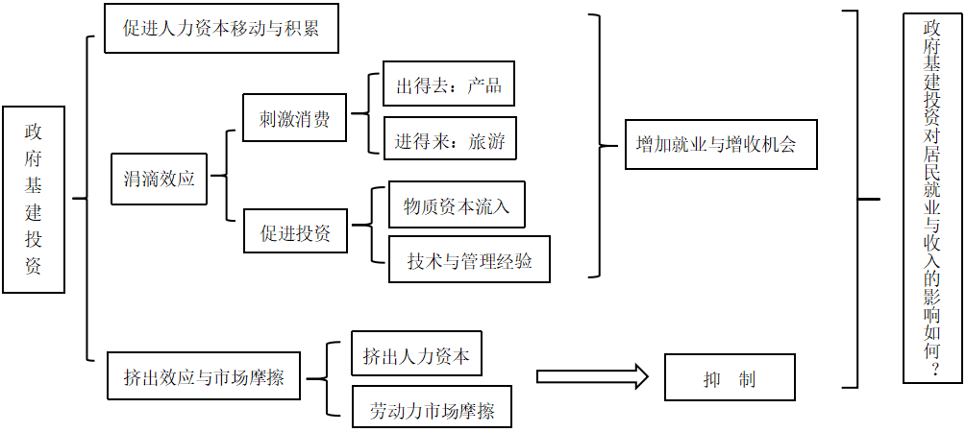图2-1 政府基建投资对居民就业和收入的影响路径分析

**3 实证研究**

**3.1 数据**

我们的数据来源于《中国区域经济统计年鉴》和城镇住户调查数据（UHS）。《中国区域经济统计年鉴》是一部全面的大型统计资料，较为系统地记录了中国区域经济与社会发展状况。该书从2000年开始，系统收集了全国三十一个省份、三百三十多个地级市和两千多个县的每一年的主要社会经济统计指标，主要内容涵盖人口、就业、国民核算、财政、人民生活、教育等社会经济发展的各个方面。我们可以从书中获取地级行政单位政府基础设施建设支出、城市发展情况和不同产业的比重等数据。UHS的数据来源于国家统计局每年进行的城镇住户调查，该调查从1998年开始实施，每年一次，主要调查对象为城镇地区人口。采用分层抽样法抽取样本，在2007年以前样本每3年轮换一次，2007年以后样本每2年轮换一次，轮换结束后则重新抽取样本。UHS数据是目前最全的全国微观变量数据库，其中包含个人和家庭层次的变量，如家庭人数和收入、个人婚姻情况、性别、年龄、受教育程度、收入等。

由于从2007年开始，《中国区域经济统计年鉴》中政府财政支出改为功能性分类，不再报告基础设施建设支出，我们选取了2001-2006年政府基础设施建设支出数据。由于基础设施建设需要一定的建设周期，产出效益的发挥有一定滞后时间，所以我们将居民就业与收入滞后一年处理，选取了 2002-2007年的居民就业和收入数据，仅保留了位于工作年龄的个体（男性16-60岁，女性16-55岁），并删除了未就业人口，仅保留收入为整数的个体。我们获得了13个省份数据，包括江苏省、江西省、河南省、湖北省、安徽省、山西省、山东省、辽宁省、黑龙江省、甘肃省、四川省、云南省和广东省，最后获得各省城镇个体共268102个样本。

**3.2 变量定义与描述性统计**

本文重要变量描述性统计分析见表3-1，所有数值变量均作对数化处理，本文选用政府基础设施支出（lnGCE）作为自变量，关键因变量定义如下。

居民总收入（lntotalincome）：指居民所有方面来源的收入，包括工资性收入、经营净收入、财产性收入、转移性收入、出售财物收入和借贷收入。其中工资性收入约占总收入的60%，经营净收入占比约5%，财产性收入占比不足1%，转移性收入约为3%，出售财物收入和借贷收入约占30%。

劳动者就业（work）：我们筛选了样本对劳动者的就业决策和工资性收入进行研究。我们构造了work这一虚拟变量，劳动者参加工作work为1，未参加工作work为0，通过probit模型检验政府基建投资对劳动者就业决策的影响。

劳动者工资性收入（lnwage）：指就业人员通过各种途径得到的全部劳动报酬，包括所从事主要职业的工资以及从事第二职业、其他兼职和零星劳动得到的其他劳动收入。

居民经营净收入（lnbusinessincome）：指个体或私营业主取得的全部营业收入或销售收入。

居民财产性收入（lnpropertyincome）：指家庭拥有的动产（如银行存款、有价证券）、不动产（如车辆、土地、收藏品等）所获得的收入。由于出租房屋所得在2002—2006年属于财产性收入，而2007年被并入了经营净收入，我们对于居民经营净收入和财产性收入的检验仅包括2002—2006年数据。

居民转移性收入（lntransferincome）：指国家、单位、社会团体对居民家庭的各种转移支付和居民家庭间的收入转移。包括政府对个人收入转移的离退休金、失业救济金、赔偿等；单位对个人收入转移的辞退金、保险索赔、住房公积金、家庭间的赠送和赡养等。

居民就业与收入可能受到多种因素影响，为了提高实证分析中估计的一致性，我们控制了个人层面和城市层面的控制变量，个人层面控制变量是指居民年龄和年龄的二次项以及婚姻状况，城市控制变量包括城市的人均GDP、城市人口数量、第二和第三产业占城市GDP的比重。

工具变量（lnmean_govexcon）：指某城市同省份其他城市的政府基建投资额的均值。基于地方政府竞争理论，同级政府之间为了吸引更多要素流入实现本地利益的最大化，会通过税收、支出等手段来展开竞争（黄纯纯，2011）其中政府基建投资支出便是竞争工具之一，所以横向财政竞争使同省份城市之间的政府基建投资支出额具有相关性（附录A中表A.1呈现了第一阶段回归结果，表明同省份城市之间的政府基建投资支出额确实存在显著相关性）。另一方面，同省份其他城市的基建投资支出与该城市其他被忽略的可能影响居民就业与收入的因素无关，满足排他性要求。综上所述，本文选用的工具变量兼具良好的相关性与排他性。

|  |  |  |  |  |  |  |  |
| --- | --- | --- | --- | --- | --- | --- | --- |
| 表3-1 主要变量描述性统计 | | | | | | | |
|  |  |  |  |  |  | 分位数 | |
| 变量 | 观测值 | 均值 | 标准差 | 最小值 | 最大值 | p25 | p75 |
| **自变量：** |  |  |  |  |  |  |  |
| 政府基建投资  （lnGCE） | 243039 | 19.22 | 1.61 | 13.46 | 23.28 | 18.60 | 20.17 |
| **因变量：** |  |  |  |  |  |  |  |
| 居民总收入  （lntotalincome） | 250636 | 9.29 | 0.93 | 1.10 | 13.37 | 8.87 | 9.83 |
| 劳动者工资性收入  （lnwage） | 221786 | 9.34 | 0.77 | 1.10 | 12.61 | 8.90 | 9.82 |
| 居民经营净收入（lnbusinessincome） | 15701 | 9.03 | 0.97 | 0.92 | 12.72 | 8.53 | 9.62 |
| 居民财产性收入（lnpropertyincome） | 12889 | 6.18 | 1.93 | -1.61 | 11.88 | 5.06 | 7.58 |
| 居民转移性收入（lntransferincome） | 91877 | 5.61 | 1.67 | -0.92 | 12.46 | 4.50 | 6.72 |
| **控制变量：** |  |  |  |  |  |  |  |
| 人均GDP  （lnpergdp） | 267568 | 9.60 | 0.71 | 7.66 | 11.43 | 9.09 | 10.09 |
| 人口数量  （lnpopulation） | 268102 | 15.22 | 0.61 | 11.98 | 16.27 | 14.84 | 15.64 |
| 第二产业占比  （industry2） | 268102 | 49.24 | 10.13 | 9 | 86.08 | 43.27 | 55.58 |
| 第三产业占比  （industry3） | 268102 | 36.99 | 7.74 | 10.99 | 85.34 | 32.03 | 42.15 |
| 年龄  （age） | 268102 | 40.39 | 8.91 | 16 | 60 | 34 | 47 |
| 婚姻状况  （marry） | 268102 | 0.89 | 0.31 | 0 | 1 | 1 | 1 |
| **工具变量：** |  |  |  |  |  |  |  |
| 同省份其他城市基建投资额  均值（lnmean_govexcon） | 268102 | 19.42 | 0.90 | 15.25 | 20.94 | 19.03 | 19.93 |

**3.3 实证模型**

我们构建如下模型：

其中，i,c,t分别代表个人、城市和年份。因变量包括居民总收入、劳动者就业、劳动者工资性收入、居民经营净收入、财产性收入和转移性收入。代表t-1年份的城市政府基建支出；为随机扰动项；分别代表个人固定效应和年份固定效应。所有回归的标准差聚集在城市层面。

**3.4 实证结果**

**3.4.1 居民总收入**

表3-2和表3-3分别展示了模型对居民总收入的OLS回归和2SLS回归结果，其中因变量为居民总收入的对数，表中每一列仅保留关键变量政府基建投资的对数（lnGCE）的系数。表中每一列均控制了个人固定效应和年份固定效应。第（2）列在第（1）列基础上加入了个人控制变量，包括年龄与年龄的二次项以及个人婚姻状况，第（3）列加入了城市控制变量，包括城市的人均GDP、城市人口数量、第二和第三产业占城市GDP的比重，第（4）列同时加入个人和城市控制变量。2SLS回归结果显示，政府基建投资每增加1个百分点，居民总收入增加0.037个百分点，说明政府基建投资可以提高居民收入。（5）—（8）列分别在（1）—（4）基础上进一步控制了行业趋势，即行业与年份二次多项式的交互项。其中第（8）列同时控制了个人和城市控制变量，并控制了行业趋势，这一列回归结果是最有代表意义的，可以看到，回归结果仍然显著并保持稳定。由此可以发现，政府基建投资每增加1%，居民总收入增加0.036%。根据中国统计年鉴数据测算，2001-2006年各城市的政府基建投资年增长率为11.83%，2002-2007年居民总收入年平均增长率为12.76%，根据系数估算，政府基建投资的增长使居民总收入平均增长约0.43%，占总增长率的比例较小。由此可见，政府基建投资增长带来的居民总收入增长的幅度较小。

|  |  |  |  |  |  |  |  |  |
| --- | --- | --- | --- | --- | --- | --- | --- | --- |
| 表3-2 居民总收入——OLS回归 | | | | | | | | |
|  | （1） | （2） | （3） | （4） | （5） | （6） | （7） | （8） |
|  | lnTTI | lnTTI | lnTTI | lnTTI | lnTTI | lnTTI | lnTTI | lnTTI |
| lnGCE | 0.013** | 0.013** | 0.013** | 0.013** | 0.012** | 0.012** | 0.012** | 0.012** |
|  | (0.006) | (0.006) | (0.006) | (0.006) | (0.005) | (0.005) | (0.005) | (0.005) |
| 个人固定效应 | Yes | Yes | Yes | Yes | Yes | Yes | Yes | Yes |
| 年份固定效应 | Yes | Yes | Yes | Yes | Yes | Yes | Yes | Yes |
| 个人控制变量 | No | Yes | No | Yes | No | Yes | No | Yes |
| 城市控制变量 | No | No | Yes | Yes | No | No | Yes | Yes |
| 行业趋势 | No | No | No | No | Yes | Yes | Yes | Yes |
| r2_a | 0.679 | 0.679 | 0.679 | 0.679 | 0.751 | 0.751 | 0.751 | 0.751 |
| *N* | 156052 | 156052 | 156052 | 156052 | 156052 | 156052 | 156052 | 156052 |
| 注：*、**、***分别表示10%、5%、1%的显著性水平；系数下括号中的数值为聚类在城市层面的稳健标准误。lnTTI是lntotalincome的缩写形式，即居民总收入的对数。 | | | | | | | | |

|  |  |  |  |  |  |  |  |  |
| --- | --- | --- | --- | --- | --- | --- | --- | --- |
| 表3-3 居民总收入——2SLS回归 | | | | | | | | |
|  | (1) | (2) | (3) | (4) | (5) | (6) | (7) | (8) |
|  | lnTTI | lnTTI | lnTTI | lnTTI | lnTTI | lnTTI | lnTTI | lnTTI |
| lnGCE | 0.037*** | 0.037*** | 0.037*** | 0.037*** | 0.036*** | 0.036*** | 0.036*** | 0.036*** |
|  | (0.012) | (0.012) | (0.012) | (0.012) | (0.010) | (0.010) | (0.010) | (0.010) |
| 个人固定效应 | Yes | Yes | Yes | Yes | Yes | Yes | Yes | Yes |
| 年份固定效应 | Yes | Yes | Yes | Yes | Yes | Yes | Yes | Yes |
| 个人控制变量 | No | Yes | No | Yes | No | Yes | No | Yes |
| 城市控制变量 | No | No | Yes | Yes | No | No | Yes | Yes |
| 行业趋势 | No | No | No | No | Yes | Yes | Yes | Yes |
| r2_a | -0.001 | -0.001 | -0.001 | -0.001 | -0.001 | -0.001 | -0.001 | -0.001 |
| N | 156052 | 156052 | 156052 | 156052 | 156052 | 156052 | 156052 | 156052 |
| 注：*、**、***分别表示10%、5%、1%的显著性水平；系数下括号中的数值为聚类在城市层面的稳健标准误。lnTTI是lntotalincome的缩写形式，即居民总收入的对数。 | | | | | | | | |

**3.4.2 劳动者就业概率**

表3-4和表3-5分别呈现了政府基建投资对劳动者就业概率的普通最小二乘回归和两阶段最小二乘回归结果，其中因变量为劳动者就业与否的虚拟变量。可以发现，政府基建投资对于劳动者就业决策没有显著影响。

|  |  |  |  |  |  |  |  |  |
| --- | --- | --- | --- | --- | --- | --- | --- | --- |
| 表3-4 劳动者就业——OLS回归 | | | | | | | | |
|  | (1) | (2) | (3) | (4) | (5) | (6) | (7) | (8) |
|  | work | work | work | work | work | work | work | work |
| lnGCE | -0.001 | -0.001 | -0.001 | -0.001 | 0.000 | 0.000 | 0.000 | 0.000 |
|  | (0.002) | (0.002) | (0.002) | (0.002) | (0.000) | (0.000) | (0.000) | (0.000) |
| 个人固定效应 | Yes | Yes | Yes | Yes | Yes | Yes | Yes | Yes |
| 年份固定效应 | Yes | Yes | Yes | Yes | Yes | Yes | Yes | Yes |
| 个人控制变量 | No | Yes | No | Yes | No | Yes | No | Yes |
| 城市控制变量 | No | No | Yes | Yes | No | No | Yes | Yes |
| 行业趋势 | No | No | No | No | Yes | Yes | Yes | Yes |
| r2_a | 0.680 | 0.680 | 0.680 | 0.680 | 1.000 | 1.000 | 1.000 | 1.000 |
| N | 169346 | 169346 | 169346 | 169346 | 169346 | 169346 | 169346 | 169346 |
| 注：*、**、***分别表示10%、5%、1%的显著性水平；系数下括号中的数值为聚类在城市层面的稳健标准误。 | | | | | | | | |

|  |  |  |  |  |  |  |  |  |
| --- | --- | --- | --- | --- | --- | --- | --- | --- |
| 表3-5 劳动者就业——2SLS回归 | | | | | | | | |
|  | (1) | (2) | (3) | (4) | (5) | (6) | (7) | (8) |
|  | work | work | work | work | work | work | work | work |
| lnGCE | -0.006 | -0.006 | -0.006 | -0.006 | 0.000 | 0.000 | 0.000 | 0.000 |
|  | (0.003) | (0.003) | (0.003) | (0.003) | (0.000) | (0.000) | (0.000) | (0.000) |
| 个人固定效应 | Yes | Yes | Yes | Yes | Yes | Yes | Yes | Yes |
| 年份固定效应 | Yes | Yes | Yes | Yes | Yes | Yes | Yes | Yes |
| 个人控制变量 | No | Yes | No | Yes | No | Yes | No | Yes |
| 城市控制变量 | No | No | Yes | Yes | No | No | Yes | Yes |
| 行业趋势 | No | No | No | No | Yes | Yes | Yes | Yes |
| r2_a | -0.000 | -0.000 | -0.000 | -0.000 | -0.000 | -0.000 | -0.000 | -0.000 |
| N | 169346 | 169346 | 169346 | 169346 | 169346 | 169346 | 169346 | 169346 |
| 注：*、**、***分别表示10%、5%、1%的显著性水平；系数下括号中的数值为聚类在城市层面的稳健标准误。 | | | | | | | | |

**3.4.3 劳动者工资性收入**

表3-6和表3-7分别呈现了政府基建投资对劳动者工资性收入的普通最小二乘回归和两阶段最小二乘回归结果。2SLS回归结果显示，政府基建投资每增加1%，劳动者工资性收入增加0.029%。根据中国统计年鉴数据测算，2001-2006年我国各城市的基建投资年增长率为11.83%，2002-2007年劳动者人均工资性收入年增长率为12.26%，仅有0.34%的增长率是基建投资增长引致的，由此可见，政府基建投资对于劳动者工资性收入的提升作用也较为微弱。

|  |  |  |  |  |  |  |  |  |
| --- | --- | --- | --- | --- | --- | --- | --- | --- |
| 表3-6 劳动者工资性收入——OLS回归 | | | | | | | | |
|  | (1) | (2) | (3) | (4) | (5) | (6) | (7) | (8) |
|  | lnwage | lnwage | lnwage | lnwage | lnwage | lnwage | lnwage | lnwage |
| lnGCE | 0.010** | 0.010** | 0.010** | 0.010** | 0.010** | 0.010** | 0.010** | 0.010** |
|  | (0.005) | (0.005) | (0.005) | (0.005) | (0.005) | (0.005) | (0.005) | (0.005) |
| 个人固定效应 | Yes | Yes | Yes | Yes | Yes | Yes | Yes | Yes |
| 年份固定效应 | Yes | Yes | Yes | Yes | Yes | Yes | Yes | Yes |
| 个人控制变量 | No | Yes | No | Yes | No | Yes | No | Yes |
| 城市控制变量 | No | No | Yes | Yes | No | No | Yes | Yes |
| 行业趋势 | No | No | No | No | Yes | Yes | Yes | Yes |
| r2_a | 0.724 | 0.724 | 0.724 | 0.724 | 0.744 | 0.744 | 0.744 | 0.744 |
| N | 134817 | 134817 | 134817 | 134817 | 134817 | 134817 | 134817 | 134817 |
| 注：*、**、***分别表示10%、5%、1%的显著性水平；系数下括号中的数值为聚类在城市层面的稳健标准误。 | | | | | | | | |

|  |  |  |  |  |  |  |  |  |
| --- | --- | --- | --- | --- | --- | --- | --- | --- |
| 表3-7 劳动者工资性收入——2SLS回归 | | | | | | | | |
|  | (1) | (2) | (3) | (4) | (5) | (6) | (7) | (8) |
|  | lnwage | lnwage | lnwage | lnwage | lnwage | lnwage | lnwage | lnwage |
| lnGCE | 0.035*** | 0.035*** | 0.035*** | 0.035*** | 0.029** | 0.029** | 0.029** | 0.029** |
|  | (0.013) | (0.013) | (0.013) | (0.013) | (0.012) | (0.012) | (0.012) | (0.012) |
| 个人固定效应 | Yes | Yes | Yes | Yes | Yes | Yes | Yes | Yes |
| 年份固定效应 | Yes | Yes | Yes | Yes | Yes | Yes | Yes | Yes |
| 个人控制变量 | No | Yes | No | Yes | No | Yes | No | Yes |
| 城市控制变量 | No | No | Yes | Yes | No | No | Yes | Yes |
| 行业趋势 | No | No | No | No | Yes | Yes | Yes | Yes |
| r2_a | -0.001 | -0.001 | -0.001 | -0.001 | -0.001 | -0.001 | -0.001 | -0.001 |
| N | 134817 | 134817 | 134817 | 134817 | 134817 | 134817 | 134817 | 134817 |
| 注：*、**、***分别表示10%、5%、1%的显著性水平；系数下括号中的数值为聚类在城市层面的稳健标准误。 | | | | | | | | |

**3.4.4 其他收入**

表3-8至表3-10分别呈现了居民经营净收入、财产性收入和转移性收入的2SLS回归结果（OLS回归结果见附录表B.1-B.3），结果显示，政府基建投资对于居民的这三种类型的收入均无显著影响。

|  |  |  |  |  |  |  |  |  |
| --- | --- | --- | --- | --- | --- | --- | --- | --- |
| 表3-8 居民经营净收入——2SLS回归 | | | | | | | | |
|  | (1) | (2) | (3) | (4) | (5) | (6) | (7) | (8) |
|  | lnBI | lnBI | lnBI | lnBI | lnBI | lnBI | lnBI | lnBI |
| lnGCE | 0.022 | 0.022 | 0.022 | 0.022 | 0.010 | 0.010 | 0.010 | 0.010 |
|  | (0.024) | (0.024) | (0.024) | (0.024) | (0.022) | (0.022) | (0.022) | (0.022) |
| 个人固定效应 | Yes | Yes | Yes | Yes | Yes | Yes | Yes | Yes |
| 年份固定效应 | Yes | Yes | Yes | Yes | Yes | Yes | Yes | Yes |
| 个人控制变量 | No | Yes | No | Yes | No | Yes | No | Yes |
| 城市控制变量 | No | No | Yes | Yes | No | No | Yes | Yes |
| 行业趋势 | No | No | No | No | Yes | Yes | Yes | Yes |
| r2_a | 0.001 | 0.001 | 0.001 | 0.001 | -0.005 | -0.005 | -0.005 | -0.005 |
| N | 10630 | 10630 | 10630 | 10630 | 10630 | 10630 | 10630 | 10630 |
| 注：*、**、***分别表示10%、5%、1%的显著性水平；系数下括号中的数值为聚类在城市层面的稳健标准误。lnBI是经营净收入lnbusinessincome的缩写形式。 | | | | | | | | |

|  |  |  |  |  |  |  |  |  |
| --- | --- | --- | --- | --- | --- | --- | --- | --- |
| 表3-9 居民财产性收入——2SLS回归 | | | | | | | | |
|  | (1) | (2) | (3) | (4) | (5) | (6) | (7) | (8) |
|  | lnPI | lnPI | lnPI | lnPI | lnPI | lnPI | lnPI | lnPI |
| lnGCE | -0.085 | -0.085 | -0.085 | -0.085 | -0.085 | -0.085 | -0.085 | -0.085 |
|  | (0.061) | (0.061) | (0.061) | (0.061) | (0.068) | (0.068) | (0.068) | (0.068) |
| 个人固定效应 | Yes | Yes | Yes | Yes | Yes | Yes | Yes | Yes |
| 年份固定效应 | Yes | Yes | Yes | Yes | Yes | Yes | Yes | Yes |
| 个人控制变量 | No | Yes | No | Yes | No | Yes | No | Yes |
| 城市控制变量 | No | No | Yes | Yes | No | No | Yes | Yes |
| 行业趋势 | No | No | No | No | Yes | Yes | Yes | Yes |
| r2_a | -0.003 | -0.003 | -0.003 | -0.003 | -0.017 | -0.017 | -0.017 | -0.017 |
| N | 4168 | 4168 | 4168 | 4168 | 4168 | 4168 | 4168 | 4168 |
| 注：*、**、***分别表示10%、5%、1%的显著性水平；系数下括号中的数值为聚类在城市层面的稳健标准误。lnPI是财产性收入lnpropertyincome的缩写形式。 | | | | | | | | |

|  |  |  |  |  |  |  |  |  |
| --- | --- | --- | --- | --- | --- | --- | --- | --- |
| 表3-10 居民转移性收入——2SLS回归 | | | | | | | | |
|  | (1) | (2) | (3) | (4) | (5) | (6) | (7) | (8) |
|  | lnTI | lnTI | lnTI | lnTI | lnTI | lnTI | lnTI | lnTI |
| lnGCE | 0.025 | 0.025 | 0.025 | 0.025 | 0.016 | 0.016 | 0.016 | 0.016 |
|  | (0.039) | (0.039) | (0.039) | (0.039) | (0.039) | (0.039) | (0.039) | (0.039) |
| 个人固定效应 | Yes | Yes | Yes | Yes | Yes | Yes | Yes | Yes |
| 年份固定效应 | Yes | Yes | Yes | Yes | Yes | Yes | Yes | Yes |
| 个人控制变量 | No | Yes | No | Yes | No | Yes | No | Yes |
| 城市控制变量 | No | No | Yes | Yes | No | No | Yes | Yes |
| 行业趋势 | No | No | No | No | Yes | Yes | Yes | Yes |
| r2_a | -0.000 | -0.000 | -0.000 | -0.000 | -0.001 | -0.001 | -0.001 | -0.001 |
| N | 49610 | 49610 | 49610 | 49610 | 49610 | 49610 | 49610 | 49610 |
| 注：*、**、***分别表示10%、5%、1%的显著性水平；系数下括号中的数值为聚类在城市层面的稳健标准误。lnTI是财产性收入lntransferincome的缩写形式。 | | | | | | | | |

总的来说，政府基建投资对于城镇居民就业概率无显著影响，对其总收入与工资性收入增长有正向促进作用，但是较为微弱，对其经营净收入、财产性收入和转移性收入无显著影响。结合第二章理论分析，本文认为原因如下：首先，2001-2006年是中国经济快速且持续增长的时期，居民生活水平和收入水平显著提升，但是政府基建投资作为逆周期的主要调节工具，在经济发展良好时对居民收入的提升作用边际效益较低。另一方面，由于政府基建投资对人力资本投入有一定的挤出效应，且劳动力市场上存在就业摩擦，政府基建投资带来的红利在向下涓滴到居民和劳动者时有阻力，因此呈现出的效果较为微弱。

**3.4.5 异质性分析**

**3.4.5.1 工资劳动者与自雇佣劳动者**

表3-11显示了政府基建投资对工资劳动者与自雇佣劳动者的总收入的2SLS回归。图3-1依据工资劳动者与自雇佣劳动者的总收入的系数和95%置信区间绘制了森林图。结果显示，政府基建投资对自雇佣劳动者的总收入的提升作用更大，但是二者差异较小。

|  |  |  |  |  |  |  |  |  |
| --- | --- | --- | --- | --- | --- | --- | --- | --- |
| 表3-11 工资劳动者与自雇佣劳动者的总收入——2SLS回归 | | | | | | | | |
|  | (1) | (2) | (3) | (4) | (5) | (6) | (7) | (8) |
|  | lnTTI | lnTTI | lnTTI | lnTTI | lnTTI | lnTTI | lnTTI | lnTTI |
| 工资劳动者 | 0.036*** | 0.036*** | 0.036*** | 0.036*** | 0.035*** | 0.035*** | 0.035*** | 0.035*** |
|  | (0.012) | (0.012) | (0.012) | (0.012) | (0.010) | (0.010) | (0.010) | (0.010) |
| 自雇佣劳动者 | 0.046*** | 0.046*** | 0.046*** | 0.046*** | 0.044*** | 0.044*** | 0.044*** | 0.044*** |
|  | (0.012) | (0.012) | (0.012) | (0.012) | (0.010) | (0.010) | (0.010) | (0.010) |
| 个人固定效应 | Yes | Yes | Yes | Yes | Yes | Yes | Yes | Yes |
| 年份固定效应 | Yes | Yes | Yes | Yes | Yes | Yes | Yes | Yes |
| 个人控制变量 | No | Yes | No | Yes | No | Yes | No | Yes |
| 城市控制变量 | No | No | Yes | Yes | No | No | Yes | Yes |
| 行业趋势 | No | No | No | No | Yes | Yes | Yes | Yes |
| r2_a | 0.003 | 0.003 | 0.003 | 0.003 | 0.001 | 0.001 | 0.001 | 0.001 |
| N | 156052 | 156052 | 156052 | 156052 | 156052 | 156052 | 156052 | 156052 |
| 注：*、**、***分别表示10%、5%、1%的显著性水平；系数下括号中的数值为聚类在城市层面的稳健标准误。 lnTTI是lntotalincome的缩写形式，即居民总收入的对数。 | | | | | | | | |

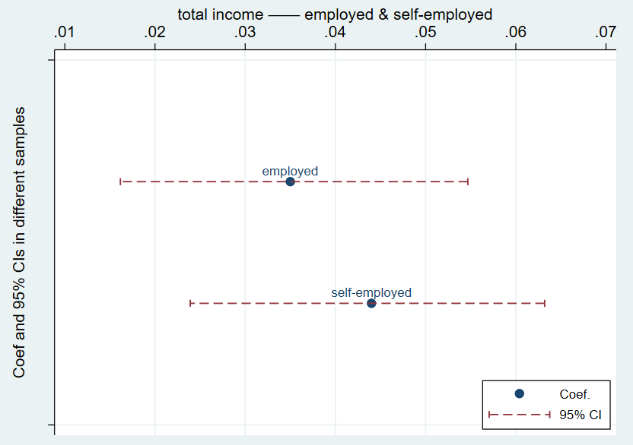

图3-1 总收入——工资劳动者与自雇佣劳动者

**3.4.5.2 熟练劳动力与非熟练劳动力**

我们将受教育程度划分为初中及以下、高中和中专、大学及以上三个层次，如表3-12显示，政府基建投资可以显著提升不同受教育水平的居民的总收入，但是对不同受教育程度的居民的影响有差异，居民受教育程度越高，提升效果越显著，图3-2用森林图绘制了政府基建投资对于各层次的受教育水平居民的总收入的影响的斜率系数以及95%的置信区间。

表3-13和图3-3结果显示，政府基建投资对初中及以下劳动者的工资性收入无显著影响，对高中及以上劳动者的工资性收入有显著提升作用，对大学及以上劳动者的工资收入提升作用最大。

|  |  |  |  |  |  |  |  |  |
| --- | --- | --- | --- | --- | --- | --- | --- | --- |
| 表3-12 不同受教育程度居民的总收入——2SLS回归 | | | | | | | | |
|  | (1) | (2) | (3) | (4) | (5) | (6) | (7) | (8) |
|  | lnTTI | lnTTI | lnTTI | lnTTI | lnTTI | lnTTI | lnTTI | lnTTI |
| 初中及以下 | 0.012 | 0.012 | 0.012 | 0.012 | 0.019** | 0.019** | 0.019** | 0.019** |
|  | (0.011) | (0.011) | (0.011) | (0.011) | (0.009) | (0.009) | (0.009) | (0.009) |
| 高中、中专 | 0.030*** | 0.030*** | 0.030*** | 0.030*** | 0.031*** | 0.031*** | 0.031*** | 0.031*** |
|  | (0.011) | (0.011) | (0.011) | (0.011) | (0.009) | (0.009) | (0.009) | (0.009) |
| 大学及以上 | 0.052*** | 0.052*** | 0.052*** | 0.052*** | 0.048*** | 0.048*** | 0.048*** | 0.048*** |
|  | (0.011) | (0.011) | (0.011) | (0.011) | (0.009) | (0.009) | (0.009) | (0.009) |
| 个人固定效应 | Yes | Yes | Yes | Yes | Yes | Yes | Yes | Yes |
| 年份固定效应 | Yes | Yes | Yes | Yes | Yes | Yes | Yes | Yes |
| 个人控制变量 | No | Yes | No | Yes | No | Yes | No | Yes |
| 城市控制变量 | No | No | Yes | Yes | No | No | Yes | Yes |
| 行业趋势 | No | No | No | No | Yes | Yes | Yes | Yes |
| r2_a | 0.071 | 0.071 | 0.071 | 0.071 | 0.042 | 0.042 | 0.042 | 0.042 |
| N | 156052 | 156052 | 156052 | 156052 | 156052 | 156052 | 156052 | 156052 |
| 注：*、**、***分别表示10%、5%、1%的显著性水平；系数下括号中的数值为聚类在城市层面的稳健标准误。lnTTI是lntotalincome的缩写形式，即居民总收入的对数。 | | | | | | | | |

|  |  |  |  |  |  |  |  |  |
| --- | --- | --- | --- | --- | --- | --- | --- | --- |
| 表3-13 不同受教育程度劳动者的工资性收入——2SLS回归 | | | | | | | | |
|  | (1) | (2) | (3) | (4) | (5) | (6) | (7) | (8) |
|  | lnwage | lnwage | lnwage | lnwage | lnwage | lnwage | lnwage | lnwage |
| 初中及以下 | 0.011 | 0.011 | 0.011 | 0.011 | 0.008 | 0.008 | 0.008 | 0.008 |
|  | (0.013) | (0.013) | (0.013) | (0.013) | (0.012) | (0.012) | (0.012) | (0.012) |
| 高中、中专 | 0.027** | 0.027** | 0.027** | 0.027** | 0.022* | 0.022* | 0.022* | 0.022* |
|  | (0.012) | (0.012) | (0.012) | (0.012) | (0.011) | (0.011) | (0.011) | (0.011) |
| 大学及以上 | 0.049*** | 0.049*** | 0.049*** | 0.049*** | 0.041*** | 0.041*** | 0.041*** | 0.041*** |
|  | (0.013) | (0.013) | (0.013) | (0.013) | (0.011) | (0.011) | (0.011) | (0.011) |
| 个人固定效应 | Yes | Yes | Yes | Yes | Yes | Yes | Yes | Yes |
| 年份固定效应 | Yes | Yes | Yes | Yes | Yes | Yes | Yes | Yes |
| 个人控制变量 | No | Yes | No | Yes | No | Yes | No | Yes |
| 城市控制变量 | No | No | Yes | Yes | No | No | Yes | Yes |
| 行业趋势 | No | No | No | No | Yes | Yes | Yes | Yes |
| r2_a | 0.100 | 0.100 | 0.100 | 0.100 | 0.069 | 0.069 | 0.069 | 0.069 |
| N | 134817 | 134817 | 134817 | 134817 | 134817 | 134817 | 134817 | 134817 |
| 注：*、**、***分别表示10%、5%、1%的显著性水平；系数下括号中的数值为聚类在城市层面的稳健标准误。 | | | | | | | | |

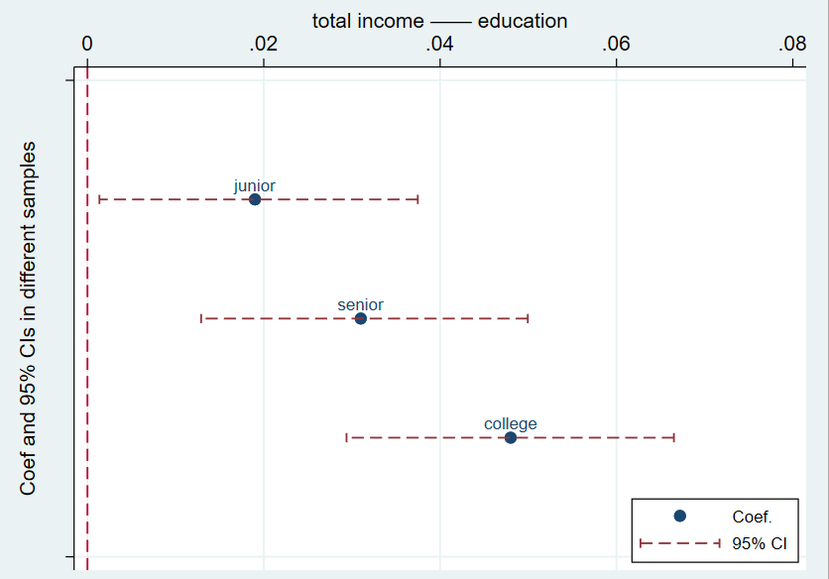

图3-2 总收入——不同受教育水平

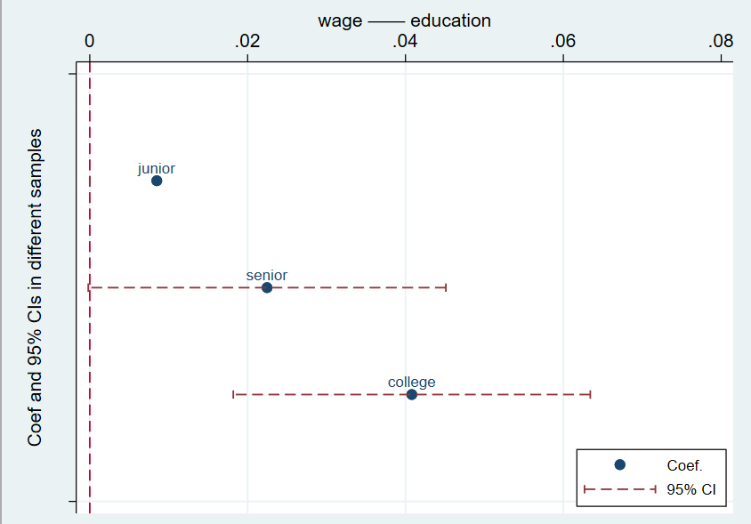

图3-3 工资性收入——不同受教育水平

**3.4.5.3 男性劳动者与女性劳动者**

表3-14显示了政府基建投资对男性和女性居民总收入的2SLS回归，表3-15显示了政府基建投资对男性和女性劳动者工资性收入的2SLS回归，图3-4和图3-5分别绘制了森林图。结果显示，无论是居民总收入还是劳动者工资性收入，政府基建投资对男性的收入的提升作用更大。

|  |  |  |  |  |  |  |  |  |
| --- | --- | --- | --- | --- | --- | --- | --- | --- |
| 表3-14 不同性别居民的总收入——2SLS回归 | | | | | | | | |
|  | (1) | (2) | (3) | (4) | (5) | (6) | (7) | (8) |
|  | lnTTI | lnTTI | lnTTI | lnTTI | lnTTI | lnTTI | lnTTI | lnTTI |
| 男性 | 0.044*** | 0.044*** | 0.044*** | 0.044*** | 0.041*** | 0.041*** | 0.041*** | 0.041*** |
|  | (0.012) | (0.012) | (0.012) | (0.012) | (0.010) | (0.010) | (0.010) | (0.010) |
| 女性 | 0.027** | 0.027** | 0.027** | 0.027** | 0.029*** | 0.029*** | 0.029*** | 0.029*** |
|  | (0.012) | (0.012) | (0.012) | (0.012) | (0.010) | (0.010) | (0.010) | (0.010) |
| 个人固定效应 | Yes | Yes | Yes | Yes | Yes | Yes | Yes | Yes |
| 年份固定效应 | Yes | Yes | Yes | Yes | Yes | Yes | Yes | Yes |
| 个人控制变量 | No | Yes | No | Yes | No | Yes | No | Yes |
| 城市控制变量 | No | No | Yes | Yes | No | No | Yes | Yes |
| 行业趋势 | No | No | No | No | Yes | Yes | Yes | Yes |
| r2_a | 0.014 | 0.014 | 0.014 | 0.014 | 0.009 | 0.009 | 0.009 | 0.009 |
| N | 156052 | 156052 | 156052 | 156052 | 156052 | 156052 | 156052 | 156052 |
| 注：*、**、***分别表示10%、5%、1%的显著性水平；系数下括号中的数值为聚类在城市层面的稳健标准误。 lnTTI是lntotalincome的缩写形式，即居民总收入的对数。 | | | | | | | | |

|  |  |  |  |  |  |  |  |  |
| --- | --- | --- | --- | --- | --- | --- | --- | --- |
| 表3-15 不同性别劳动者的工资性收入——2SLS回归 | | | | | | | | |
|  | (1) | (2) | (3) | (4) | (5) | (6) | (7) | (8) |
|  | lnwage | lnwage | lnwage | lnwage | lnwage | lnwage | lnwage | lnwage |
| 男性 | 0.041*** | 0.041*** | 0.041*** | 0.041*** | 0.034*** | 0.034*** | 0.034*** | 0.034*** |
|  | (0.013) | (0.013) | (0.013) | (0.013) | (0.012) | (0.012) | (0.012) | (0.012) |
| 女性 | 0.028** | 0.028** | 0.028** | 0.028** | 0.023* | 0.023* | 0.023* | 0.023* |
|  | (0.013) | (0.013) | (0.013) | (0.013) | (0.012) | (0.012) | (0.012) | (0.012) |
| 个人固定效应 | Yes | Yes | Yes | Yes | Yes | Yes | Yes | Yes |
| 年份固定效应 | Yes | Yes | Yes | Yes | Yes | Yes | Yes | Yes |
| 个人控制变量 | No | Yes | No | Yes | No | Yes | No | Yes |
| 城市控制变量 | No | No | Yes | Yes | No | No | Yes | Yes |
| 行业趋势 | No | No | No | No | Yes | Yes | Yes | Yes |
| r2_a | 0.011 | 0.011 | 0.011 | 0.011 | 0.009 | 0.009 | 0.009 | 0.009 |
| N | 134817 | 134817 | 134817 | 134817 | 134817 | 134817 | 134817 | 134817 |
| 注：*、**、***分别表示10%、5%、1%的显著性水平；系数下括号中的数值为聚类在城市层面的稳健标准误。 | | | | | | | | |

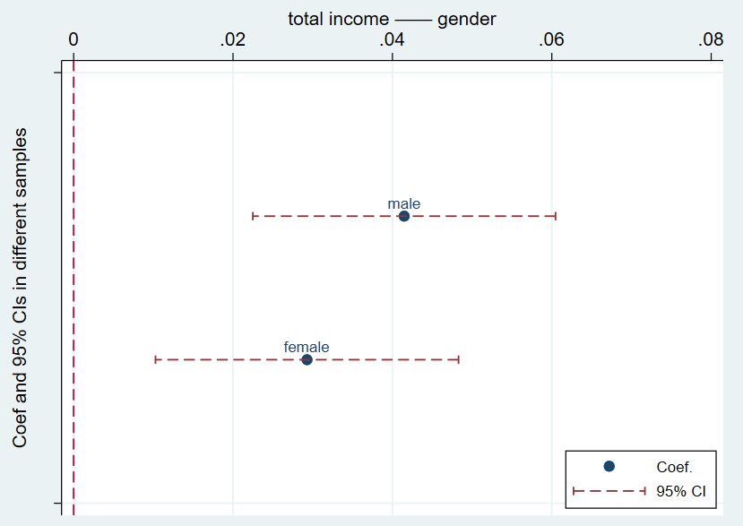

图3-4 总收入——不同性别

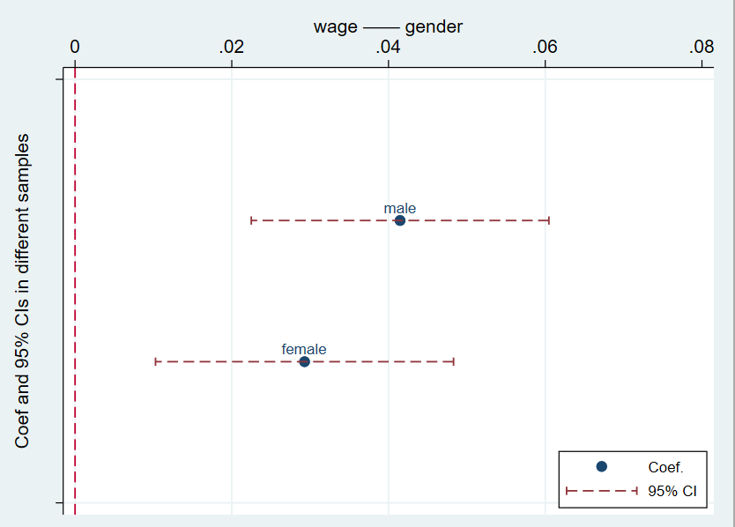

图3-5 工资性收入——不同性别

**3.4.5.4 不同婚姻**

我们将婚姻状态划分为18岁以上从未结婚、处于婚姻状态和结过婚恢复单身状态（包括离婚和丧偶）三种类型，如表3-16和图3-6显示，政府基建投资可以显著提升不同婚姻状态的居民的总收入，但是影响程度有差异，对处于婚姻状态中的居民的总收入的提升效果最大。

表3-17和图3-7结果显示，政府基建投资对离婚或者丧偶的劳动者的工资性收入无显著影响，对18岁以上从未结婚和处于婚姻状态的劳动者的工资性收入有显著提升作用，对已婚劳动者的工资收入提升作用最大。

|  |  |  |  |  |  |  |  |  |
| --- | --- | --- | --- | --- | --- | --- | --- | --- |
| 表3-16 不同婚姻状况居民的总收入——2SLS回归 | | | | | | | | |
|  | (1) | (2) | (3) | (4) | (5) | (6) | (7) | (8) |
|  | lnTTI | lnTTI | lnTTI | lnTTI | lnTTI | lnTTI | lnTTI | lnTTI |
| 未婚 | 0.033*** | 0.033*** | 0.033*** | 0.033*** | 0.032*** | 0.032*** | 0.032*** | 0.032*** |
|  | (0.012) | (0.012) | (0.012) | (0.012) | (0.010) | (0.010) | (0.010) | (0.010) |
| 已婚 | 0.037*** | 0.037*** | 0.037*** | 0.037*** | 0.036*** | 0.036*** | 0.036*** | 0.036*** |
|  | (0.012) | (0.012) | (0.012) | (0.012) | (0.010) | (0.010) | (0.010) | (0.010) |
| 离婚或丧偶 | 0.022* | 0.022* | 0.022* | 0.022* | 0.026*** | 0.026*** | 0.026*** | 0.026*** |
|  | (0.012) | (0.012) | (0.012) | (0.012) | (0.010) | (0.010) | (0.010) | (0.010) |
| 个人固定效应 | Yes | Yes | Yes | Yes | Yes | Yes | Yes | Yes |
| 年份固定效应 | Yes | Yes | Yes | Yes | Yes | Yes | Yes | Yes |
| 个人控制变量 | No | Yes | No | Yes | No | Yes | No | Yes |
| 城市控制变量 | No | No | Yes | Yes | No | No | Yes | Yes |
| 行业趋势 | No | No | No | No | Yes | Yes | Yes | Yes |
| r2_a | 0.001 | 0.001 | 0.001 | 0.001 | -0.000 | -0.000 | -0.000 | -0.000 |
| N | 155957 | 155957 | 155957 | 155957 | 155957 | 155957 | 155957 | 155957 |
| 注：*、**、***分别表示10%、5%、1%的显著性水平；系数下括号中的数值为聚类在城市层面的稳健标准误。lnTTI是lntotalincome的缩写形式，即居民总收入的对数。 | | | | | | | | |

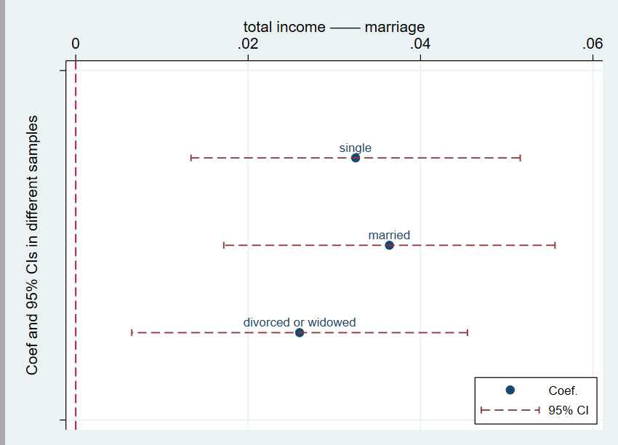

图3-6 总收入——不同婚姻

|  |  |  |  |  |  |  |  |  |
| --- | --- | --- | --- | --- | --- | --- | --- | --- |
| 表3-17 不同婚姻状况劳动者的工资性收入——2SLS回归 | | | | | | | | |
|  | (1) | (2) | (3) | (4) | (5) | (6) | (7) | (8) |
|  | lnwage | lnwage | lnwage | lnwage | lnwage | lnwage | lnwage | lnwage |
| 未婚 | 0.034** | 0.034** | 0.034** | 0.034** | 0.026** | 0.026** | 0.026** | 0.026** |
|  | (0.013) | (0.013) | (0.013) | (0.013) | (0.012) | (0.012) | (0.012) | (0.012) |
| 已婚 | 0.035*** | 0.035*** | 0.035*** | 0.035*** | 0.029** | 0.029** | 0.029** | 0.029** |
|  | (0.013) | (0.013) | (0.013) | (0.013) | (0.012) | (0.012) | (0.012) | (0.012) |
| 离婚或丧偶 | 0.019 | 0.019 | 0.019 | 0.019 | 0.015 | 0.015 | 0.015 | 0.015 |
|  | (0.013) | (0.013) | (0.013) | (0.013) | (0.012) | (0.012) | (0.012) | (0.012) |
| 个人固定效应 | Yes | Yes | Yes | Yes | Yes | Yes | Yes | Yes |
| 年份固定效应 | Yes | Yes | Yes | Yes | Yes | Yes | Yes | Yes |
| 个人控制变量 | No | Yes | No | Yes | No | Yes | No | Yes |
| 城市控制变量 | No | No | Yes | Yes | No | No | Yes | Yes |
| 行业趋势 | No | No | No | No | Yes | Yes | Yes | Yes |
| r2_a | 0.002 | 0.002 | 0.002 | 0.002 | 0.001 | 0.001 | 0.001 | 0.001 |
| N | 134742 | 134742 | 134742 | 134742 | 134742 | 134742 | 134742 | 134742 |
| 注：*、**、***分别表示10%、5%、1%的显著性水平；系数下括号中的数值为聚类在城市层面的稳健标准误。 | | | | | | | | |

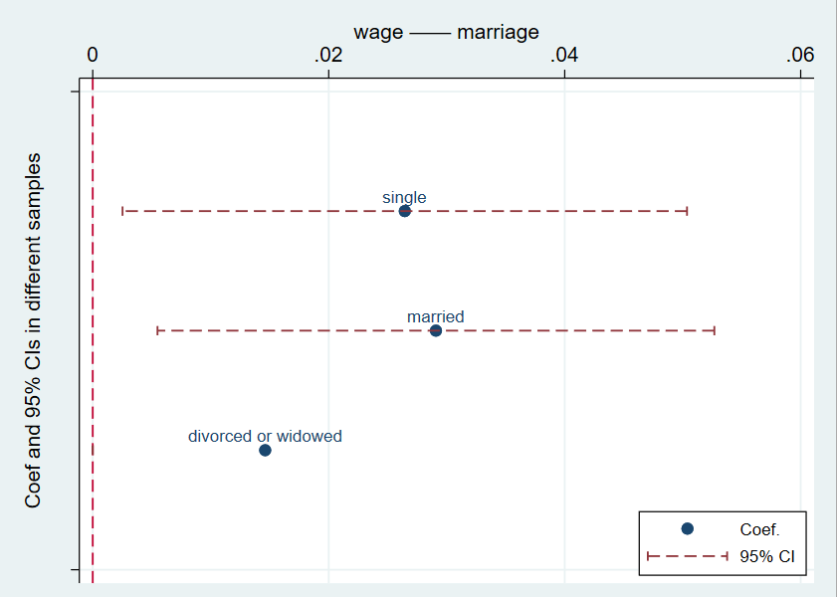

图3-7 工资性收入——不同婚姻

**3.4.5.5 年龄**

我们将年龄划分为16-30岁、31-40岁、41-50岁和51-60岁四个阶段，如表3-18和表3-19分别为政府基建投资对不同年龄段的居民总收入和劳动者工资性收入的2SLS回归结果，图3-8和图3-9分别对应表3-18和表3-19绘制了森林图。结果显示，政府基建投资可以显著提升不同年龄段的居民的总收入和劳动者的工资性收入，对处于31-40岁的居民和劳动者的收入的提升效果最大。

|  |  |  |  |  |  |  |  |  |
| --- | --- | --- | --- | --- | --- | --- | --- | --- |
| 表3-18 不同年龄段居民的总收入——2SLS回归 | | | | | | | | |
|  | (1) | (2) | (3) | (4) | (5) | (6) | (7) | (8) |
|  | lnTTI | lnTTI | lnTTI | lnTTI | lnTTI | lnTTI | lnTTI | lnTTI |
| 16-30 | 0.038*** | 0.038*** | 0.038*** | 0.038*** | 0.036*** | 0.036*** | 0.036*** | 0.036*** |
|  | (0.012) | (0.012) | (0.012) | (0.012) | (0.010) | (0.010) | (0.010) | (0.010) |
| 31-40 | 0.039*** | 0.039*** | 0.039*** | 0.039*** | 0.038*** | 0.038*** | 0.038*** | 0.038*** |
|  | (0.012) | (0.012) | (0.012) | (0.012) | (0.010) | (0.010) | (0.010) | (0.010) |
| 41-50 | 0.035*** | 0.035*** | 0.035*** | 0.035*** | 0.035*** | 0.035*** | 0.035*** | 0.035*** |
|  | (0.012) | (0.012) | (0.012) | (0.012) | (0.010) | (0.010) | (0.010) | (0.010) |
| 51-60 | 0.034*** | 0.034*** | 0.034*** | 0.034*** | 0.034*** | 0.034*** | 0.034*** | 0.034*** |
|  | (0.012) | (0.012) | (0.012) | (0.012) | (0.010) | (0.010) | (0.010) | (0.010) |
| 个人固定效应 | Yes | Yes | Yes | Yes | Yes | Yes | Yes | Yes |
| 年份固定效应 | Yes | Yes | Yes | Yes | Yes | Yes | Yes | Yes |
| 个人控制变量 | No | Yes | No | Yes | No | Yes | No | Yes |
| 城市控制变量 | No | No | Yes | Yes | No | No | Yes | Yes |
| 行业趋势 | No | No | No | No | Yes | Yes | Yes | Yes |
| r2_a | 0.001 | 0.001 | 0.001 | 0.001 | 0.000 | 0.000 | 0.000 | 0.000 |
| N | 156052 | 156052 | 156052 | 156052 | 156052 | 156052 | 156052 | 156052 |
| 注：*、**、***分别表示10%、5%、1%的显著性水平；系数下括号中的数值为聚类在城市层面的稳健标准误。lnTTI是lntotalincome的缩写形式，即居民总收入的对数。 | | | | | | | | |

|  |  |  |  |  |  |  |  |  |
| --- | --- | --- | --- | --- | --- | --- | --- | --- |
| 表3-19 不同年龄段劳动者的工资性收入——2SLS回归 | | | | | | | | |
|  | (1) | (2) | (3) | (4) | (5) | (6) | (7) | (8) |
|  | lnwage | lnwage | lnwage | lnwage | lnwage | lnwage | lnwage | lnwage |
| 16-30 | 0.035** | 0.035** | 0.035** | 0.035** | 0.028** | 0.028** | 0.028** | 0.028** |
|  | (0.013) | (0.013) | (0.013) | (0.013) | (0.012) | (0.012) | (0.012) | (0.012) |
| 31-40 | 0.037*** | 0.037*** | 0.037*** | 0.037*** | 0.030** | 0.030** | 0.030** | 0.030** |
|  | (0.013) | (0.013) | (0.013) | (0.013) | (0.012) | (0.012) | (0.012) | (0.012) |
| 41-50 | 0.034** | 0.034** | 0.034** | 0.034** | 0.028** | 0.028** | 0.028** | 0.028** |
|  | (0.013) | (0.013) | (0.013) | (0.013) | (0.012) | (0.012) | (0.012) | (0.012) |
| 51-60 | 0.032** | 0.032** | 0.032** | 0.032** | 0.025** | 0.025** | 0.025** | 0.025** |
|  | (0.013) | (0.013) | (0.013) | (0.013) | (0.012) | (0.012) | (0.012) | (0.012) |
| 个人固定效应 | Yes | Yes | Yes | Yes | Yes | Yes | Yes | Yes |
| 年份固定效应 | Yes | Yes | Yes | Yes | Yes | Yes | Yes | Yes |
| 个人控制变量 | No | Yes | No | Yes | No | Yes | No | Yes |
| 城市控制变量 | No | No | Yes | Yes | No | No | Yes | Yes |
| 行业趋势 | No | No | No | No | Yes | Yes | Yes | Yes |
| r2_a | 0.001 | 0.001 | 0.001 | 0.001 | 0.001 | 0.001 | 0.001 | 0.001 |
| N | 134817 | 134817 | 134817 | 134817 | 134817 | 134817 | 134817 | 134817 |
| 注：*、**、***分别表示10%、5%、1%的显著性水平；系数下括号中的数值为聚类在城市层面的稳健标准误。 | | | | | | | | |

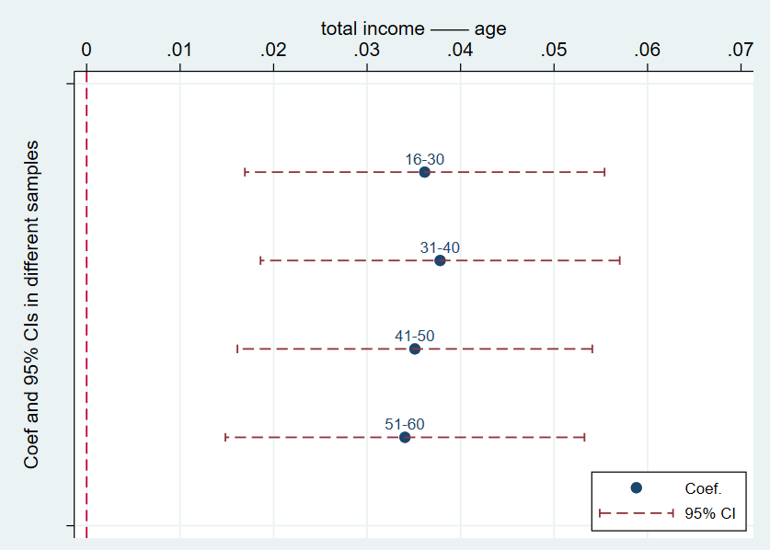

图3-8 总收入——不同年龄

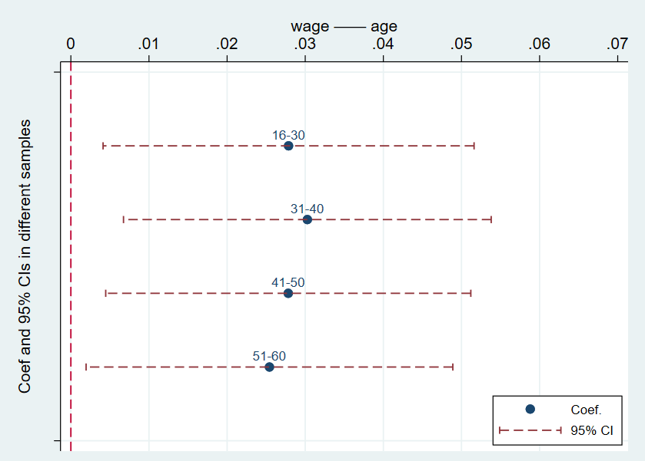

图3-9 工资性收入——不同年龄

**3.4.5.6 不同行业**

本文通过两种不同的划分形式探究行业异质性。首先分析第二产业和第三产业的异质性，然后再通过具体的行业细分进行探究。表3-20和图3-10、表3-21和图3-11分别展示了政府基建投资对于不同产业的居民总收入和劳动者工资性收入的影响。为避免多重共线性，此处不再控制行业固定效应，第（4）列是最优回归结果。结果显示，政府基建投资对第三产业居民总收入和劳动者工资性收入促进作用更大。同理，接下来探究不同职业的异质性时仍然不再控制行业趋势。

|  |  |  |  |  |
| --- | --- | --- | --- | --- |
| 表3-20 第二和第三产业居民总收入——2SLS回归 | | | | |
|  | (1) | (2) | (3) | (4) |
|  | lnTTI | lnTTI | lnTTI | lnTTI |
| 第二产业 | 0.026** | 0.026** | 0.026** | 0.026** |
|  | (0.011) | (0.011) | (0.011) | (0.011) |
| 第三产业 | 0.031*** | 0.031*** | 0.031*** | 0.031*** |
|  | (0.011) | (0.011) | (0.011) | (0.011) |
| 个人固定效应 | Yes | Yes | Yes | Yes |
| 年份固定效应 | Yes | Yes | Yes | Yes |
| 个人控制变量 | No | Yes | No | Yes |
| 城市控制变量 | No | No | Yes | Yes |
| 行业趋势 | No | No | No | No |
| r2_a | 0.003 | 0.003 | 0.003 | 0.003 |
| N | 145178 | 145178 | 145178 | 145178 |
| 注：*、**、***分别表示10%、5%、1%的显著性水平；系数下括号中的数值为聚类在城市层面的稳健标准误。lnTTI是lntotalincome的缩写形式，即居民总收入的对数。 | | | | |

|  |  |  |  |  |
| --- | --- | --- | --- | --- |
| 表3-21 第二和第三产业劳动者工资性收入——2SLS回归 | | | | |
|  | (1) | (2) | (3) | (4) |
|  | lnwage | lnwage | lnwage | lnwage |
| 第二产业 | 0.031** | 0.031** | 0.031** | 0.031** |
|  | (0.013) | (0.013) | (0.013) | (0.013) |
| 第三产业 | 0.035** | 0.035** | 0.035** | 0.035** |
|  | (0.013) | (0.013) | (0.013) | (0.013) |
| 个人固定效应 | Yes | Yes | Yes | Yes |
| 年份固定效应 | Yes | Yes | Yes | Yes |
| 个人控制变量 | No | Yes | No | Yes |
| 城市控制变量 | No | No | Yes | Yes |
| 行业趋势 | No | No | No | No |
| r2_a | 0.001 | 0.001 | 0.001 | 0.001 |
| N | 133170 | 133170 | 133170 | 133170 |
| 注：*、**、***分别表示10%、5%、1%的显著性水平；系数下括号中的数值为聚类在城市层面的稳健标准误。 | | | | |

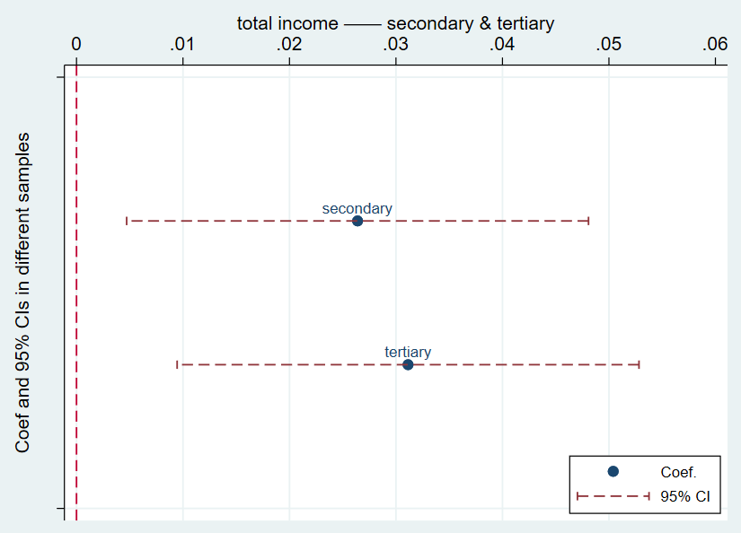

图3-10 总收入——第二产业和第三产业

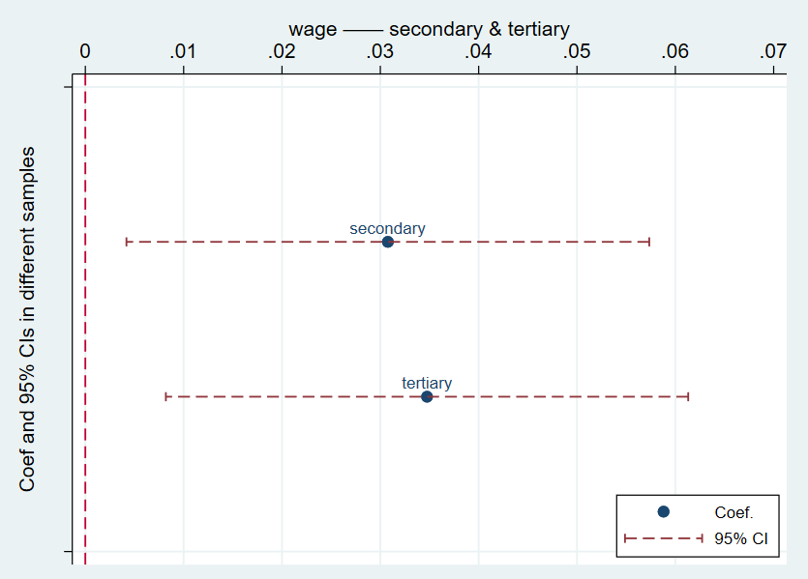

图3-11 工资性收入——第二产业和第三产业

进一步地，本文参照UHS划分行业的标准（附录表C.1），构造了20个虚拟变量，分别探究政府基建投资对各行业居民收入的异质性影响。从图3-12和图3-13中可以直观地发现，政府基建投资对于不同行业居民的总收入和劳动者工资性收入的影响存在差异。（OLS回归和2SLS回归见附录表D.1与表D.2）

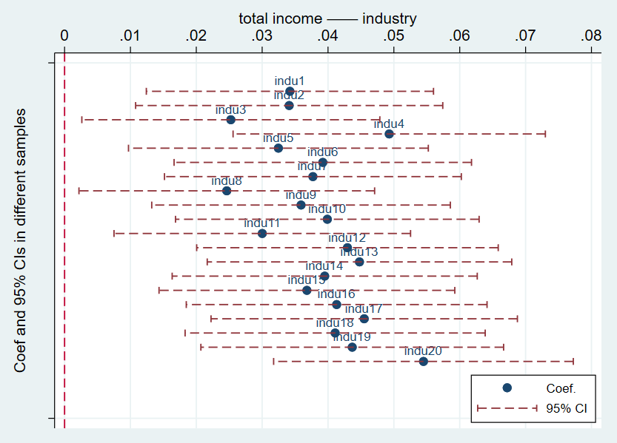

图3-12 总收入——细分行业

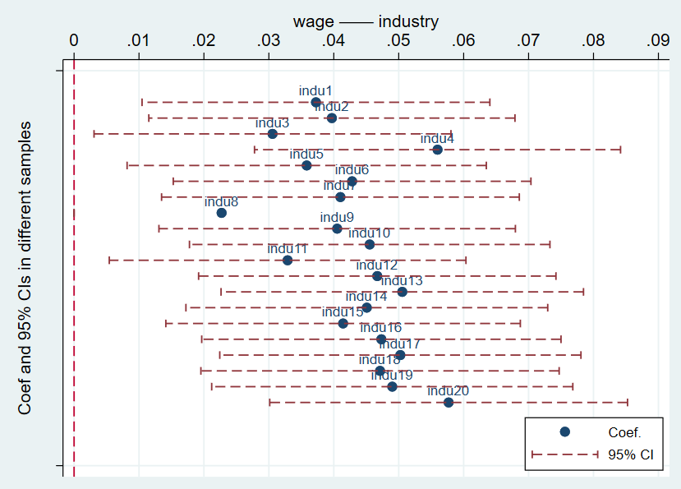

图3-13 工资性收入——细分行业

**3.4.5.5 不同职业劳动者**

本文参照UHS划分居民职业的标准，构造了6个虚拟变量（具体含义见附录表C.2），分别探究政府基建投资对各职业居民和劳动者收入的异质性影响。表3-22和表3-23分别呈现了政府基建投资对不同职业居民总收入和劳动者就业收入的影响的2SLS回归，图3-14和图3-15分别对应表3-22和表3-23展示了回归系数森林图。从森林图中可以直观看出，政府基建投资对于不同职业居民的总收入和劳动者工资性收入的影响存在差异。

|  |  |  |  |  |  |  |  |  |
| --- | --- | --- | --- | --- | --- | --- | --- | --- |
| 表3-22 不同职业居民的总收入——2SLS回归 | | | | | | | | |
|  | (1) | (2) | (3) | (4) | (5) | (6) | (7) | (8) |
|  | lnTTI | lnTTI | lnTTI | lnTTI | lnTTI | lnTTI | lnTTI | lnTTI |
| occupation1 | 0.046*** | 0.046*** | 0.046*** | 0.046*** | 0.037*** | 0.037*** | 0.037*** | 0.037*** |
|  | (0.011) | (0.011) | (0.011) | (0.011) | (0.010) | (0.010) | (0.010) | (0.010) |
| occupation2 | 0.039*** | 0.039*** | 0.039*** | 0.039*** | 0.031*** | 0.031*** | 0.031*** | 0.031*** |
|  | (0.010) | (0.010) | (0.010) | (0.010) | (0.010) | (0.010) | (0.010) | (0.010) |
| occupation3 | 0.035*** | 0.035*** | 0.035*** | 0.035*** | 0.028*** | 0.028*** | 0.028*** | 0.028*** |
|  | (0.010) | (0.010) | (0.010) | (0.010) | (0.009) | (0.009) | (0.009) | (0.009) |
| occupation4 | 0.016 | 0.016 | 0.016 | 0.016 | 0.012 | 0.012 | 0.012 | 0.012 |
|  | (0.010) | (0.010) | (0.010) | (0.010) | (0.009) | (0.009) | (0.009) | (0.009) |
| occupation5 | 0.019* | 0.019* | 0.019* | 0.019* | 0.015 | 0.015 | 0.015 | 0.015 |
|  | (0.010) | (0.010) | (0.010) | (0.010) | (0.009) | (0.009) | (0.009) | (0.009) |
| occupation6 | 0.017* | 0.017* | 0.017* | 0.017* | 0.014 | 0.014 | 0.014 | 0.014 |
|  | (0.010) | (0.010) | (0.010) | (0.010) | (0.009) | (0.009) | (0.009) | (0.009) |
| 个人固定效应 | Yes | Yes | Yes | Yes | Yes | Yes | Yes | Yes |
| 年份固定效应 | Yes | Yes | Yes | Yes | Yes | Yes | Yes | Yes |
| 个人控制变量 | No | Yes | No | Yes | No | Yes | No | Yes |
| 城市控制变量 | No | No | Yes | Yes | No | No | Yes | Yes |
| 行业趋势 | No | No | No | No | Yes | Yes | Yes | Yes |
| r2_a | 0.077 | 0.077 | 0.077 | 0.077 | 0.043 | 0.043 | 0.043 | 0.043 |
| N | 142524 | 142524 | 142524 | 142524 | 142524 | 142524 | 142524 | 142524 |
| 注：*、**、***分别表示10%、5%、1%的显著性水平；系数下括号中的数值为聚类在城市层面的稳健标准误。lnTTI是lntotalincome的缩写形式，即居民总收入的对数。 | | | | | | | | |

|  |  |  |  |  |  |  |  |  |
| --- | --- | --- | --- | --- | --- | --- | --- | --- |
| 表3-23 不同职业劳动者的工资性收入——2SLS回归 | | | | | | | | |
|  | (1) | (2) | (3) | (4) | (5) | (6) | (7) | (8) |
|  | lnwage | lnwage | lnwage | lnwage | lnwage | lnwage | lnwage | lnwage |
| occupation1 | 0.048*** | 0.048*** | 0.048*** | 0.048*** | 0.039*** | 0.039*** | 0.039*** | 0.039*** |
|  | (0.013) | (0.013) | (0.013) | (0.013) | (0.012) | (0.012) | (0.012) | (0.012) |
| occupation2 | 0.042*** | 0.042*** | 0.042*** | 0.042*** | 0.034*** | 0.034*** | 0.034*** | 0.034*** |
|  | (0.013) | (0.013) | (0.013) | (0.013) | (0.011) | (0.011) | (0.011) | (0.011) |
| occupation3 | 0.037*** | 0.037*** | 0.037*** | 0.037*** | 0.030*** | 0.030*** | 0.030*** | 0.030*** |
|  | (0.013) | (0.013) | (0.013) | (0.013) | (0.011) | (0.011) | (0.011) | (0.011) |
| occupation4 | 0.010 | 0.010 | 0.010 | 0.010 | 0.008 | 0.008 | 0.008 | 0.008 |
|  | (0.012) | (0.012) | (0.012) | (0.012) | (0.011) | (0.011) | (0.011) | (0.011) |
| occupation5 | 0.015 | 0.015 | 0.015 | 0.015 | 0.012 | 0.012 | 0.012 | 0.012 |
|  | (0.013) | (0.013) | (0.013) | (0.013) | (0.011) | (0.011) | (0.011) | (0.011) |
| occupation6 | 0.018 | 0.018 | 0.018 | 0.018 | 0.016 | 0.016 | 0.016 | 0.016 |
|  | (0.012) | (0.012) | (0.012) | (0.012) | (0.011) | (0.011) | (0.011) | (0.011) |
| 个人固定效应 | Yes | Yes | Yes | Yes | Yes | Yes | Yes | Yes |
| 年份固定效应 | Yes | Yes | Yes | Yes | Yes | Yes | Yes | Yes |
| 个人控制变量 | No | Yes | No | Yes | No | Yes | No | Yes |
| 城市控制变量 | No | No | Yes | Yes | No | No | Yes | Yes |
| 行业趋势 | No | No | No | No | Yes | Yes | Yes | Yes |
| r2_a | 0.095 | 0.095 | 0.095 | 0.095 | 0.055 | 0.055 | 0.055 | 0.055 |
| N | 131155 | 131155 | 131155 | 131155 | 131155 | 131155 | 131155 | 131155 |
| 注：*、**、***分别表示10%、5%、1%的显著性水平；系数下括号中的数值为聚类在城市层面的稳健标准误。 | | | | | | | | |

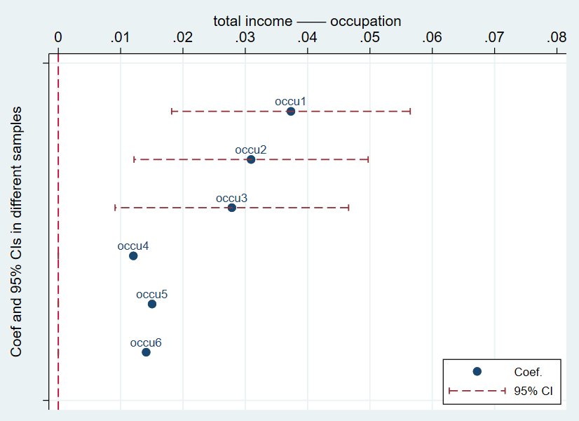图3-14 总收入——不同职业

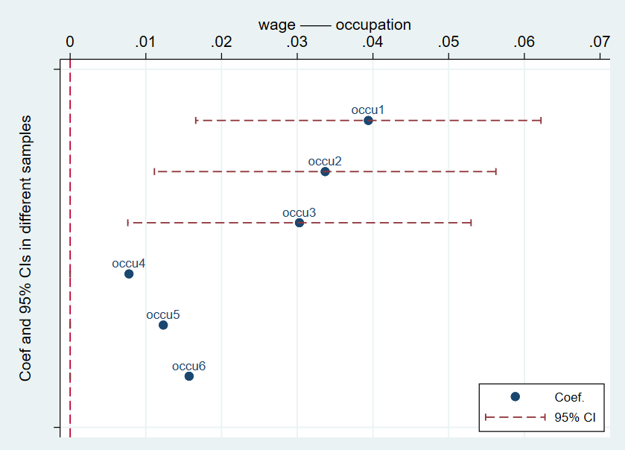

图3-15 工资性收入——不同职业

**3.5 稳健性检验**

**3.5.1 居民总收入**

**3.5.1.1 个人层面聚类标准误**

为了进一步证明结果的稳定性，本文采用多种方法进行稳健性检验。主回归中均采用将标准误聚类在城市层面的方法，所以我们首先尝试将标准误聚类在个人层面，得到2SLS回归结果如表3-24所示（OLS回归结果见附录表B.4），可以发现结果与主回归一致，政府基建投资每提升1%，居民总收入平均提升约0.036%。

|  |  |  |  |  |  |  |  |  |
| --- | --- | --- | --- | --- | --- | --- | --- | --- |
| 表3-24 个人层面聚类标准误——2SLS回归 | | | | | | | | |
|  | (1) | (2) | (3) | (4) | (5) | (6) | (7) | (8) |
|  | lnTTI | lnTTI | lnTTI | lnTTI | lnTTI | lnTTI | lnTTI | lnTTI |
| lnGCE | 0.037*** | 0.037*** | 0.037*** | 0.037*** | 0.036*** | 0.036*** | 0.036*** | 0.036*** |
|  | (0.006) | (0.006) | (0.006) | (0.006) | (0.006) | (0.006) | (0.006) | (0.006) |
| 个人固定效应 | Yes | Yes | Yes | Yes | Yes | Yes | Yes | Yes |
| 年份固定效应 | Yes | Yes | Yes | Yes | Yes | Yes | Yes | Yes |
| 个人控制变量 | No | Yes | No | Yes | No | Yes | No | Yes |
| 城市控制变量 | No | No | Yes | Yes | No | No | Yes | Yes |
| 行业趋势 | No | No | No | No | Yes | Yes | Yes | Yes |
| r2_a | -0.001 | -0.001 | -0.001 | -0.001 | -0.001 | -0.001 | -0.001 | -0.001 |
| N | 156052 | 156052 | 156052 | 156052 | 156052 | 156052 | 156052 | 156052 |
| 注：*、**、***分别表示10%、5%、1%的显著性水平；系数下括号中的数值为聚类在个人层面的稳健标准误。lnTTI是lntotalincome的缩写形式，即居民总收入的对数。 | | | | | | | | |

**3.5.2 劳动者工资性收入**

**3.5.2.1 个人层面聚类标准误**

对于劳动者工资性收入，本文采取两种稳健性检验方式。首先尝试将标准误聚类在个人层面，得到2SLS回归结果如表3-25所示（OLS回归结果见附录表B.5），结果与主回归一致，政府基建投资每提升1%，劳动者工资性收入平均提升约0.029%。

|  |  |  |  |  |  |  |  |  |
| --- | --- | --- | --- | --- | --- | --- | --- | --- |
| 表3-25 个人层面聚类标准误——2SLS回归 | | | | | | | | |
|  | (1) | (2) | (3) | (4) | (5) | (6) | (7) | (8) |
|  | lnwage | lnwage | lnwage | lnwage | lnwage | lnwage | lnwage | lnwage |
| lnGCE | 0.035*** | 0.035*** | 0.035*** | 0.035*** | 0.029*** | 0.029*** | 0.029*** | 0.029*** |
|  | (0.006) | (0.006) | (0.006) | (0.006) | (0.006) | (0.006) | (0.006) | (0.006) |
| 个人固定效应 | Yes | Yes | Yes | Yes | Yes | Yes | Yes | Yes |
| 年份固定效应 | Yes | Yes | Yes | Yes | Yes | Yes | Yes | Yes |
| 个人控制变量 | No | Yes | No | Yes | No | Yes | No | Yes |
| 城市控制变量 | No | No | Yes | Yes | No | No | Yes | Yes |
| 行业趋势 | No | No | No | No | Yes | Yes | Yes | Yes |
| r2_a | -0.001 | -0.001 | -0.001 | -0.001 | -0.001 | -0.001 | -0.001 | -0.001 |
| N | 134817 | 134817 | 134817 | 134817 | 134817 | 134817 | 134817 | 134817 |
| 注：*、**、***分别表示10%、5%、1%的显著性水平；系数下括号中的数值为聚类在城市层面的稳健标准误。 | | | | | | | | |

**3.5.2.2 剔除其他劳动收入**

劳动者工资性收入包括就业人员的全部劳动报酬和其它劳动收入。为了进一步检验结果的稳健性，本文将工资性收入中的其他劳动收入剔除，并取对数处理，得到新的因变量lnwage1，分别进行OLS回归和2SLS回归，2SLS回归结果如表3-26所示（OLS回归结果见附录表B.6），可以发现政府基建投资对劳动者工薪收入的影响仍然显著。

|  |  |  |  |  |  |  |  |  |
| --- | --- | --- | --- | --- | --- | --- | --- | --- |
| 表3-26 剔除其他劳动收入——2SLS回归 | | | | | | | | |
|  | (1) | (2) | (3) | (4) | (5) | (6) | (7) | (8) |
|  | lnwage1 | lnwage1 | lnwage1 | lnwage1 | lnwage1 | lnwage1 | lnwage1 | lnwage1 |
| lnGCE | 0.039** | 0.039** | 0.039** | 0.039** | 0.033** | 0.033** | 0.033** | 0.033** |
|  | (0.016) | (0.016) | (0.016) | (0.016) | (0.014) | (0.014) | (0.014) | (0.014) |
| 个人固定效应 | Yes | Yes | Yes | Yes | Yes | Yes | Yes | Yes |
| 年份固定效应 | Yes | Yes | Yes | Yes | Yes | Yes | Yes | Yes |
| 个人控制变量 | No | Yes | No | Yes | No | Yes | No | Yes |
| 城市控制变量 | No | No | Yes | Yes | No | No | Yes | Yes |
| 行业趋势 | No | No | No | No | Yes | Yes | Yes | Yes |
| r2_a | -0.002 | -0.002 | -0.002 | -0.002 | -0.002 | -0.002 | -0.002 | -0.002 |
| N | 133572 | 133572 | 133572 | 133572 | 133572 | 133572 | 133572 | 133572 |
| 注：*、**、***分别表示10%、5%、1%的显著性水平；系数下括号中的数值为聚类在城市层面的稳健标准误。 | | | | | | | | |

**4 结论与政策建议**

**4.1 结论**

本文借助中国城镇住户调查和《中国区域经济年鉴》数据，以2001—2006年的地级政府基建投资数据探究了政府基建投资对居民就业和收入的影响，并引入地方政府竞争理论，用同省份其他城市政府基建投资的平均数额作为本地区基建投资额的工具变量。研究发现，2001-2006年的政府基础设施建设支出对于劳动者就业决策无影响，而政府基建投资每增加1%，居民总收入增加0.036%，劳动者工资性收入增长0.029%。说明政府基建投资可以促进居民收入提高，但是提升作用较为微弱。

本文进一步探究异质性影响，区分工资劳动者与自雇佣劳动者、熟练劳动力和非熟练劳动力、男性劳动力与女性劳动力、不同婚姻状态劳动力、不同年龄劳动力以及不同行业不同职业的劳动力。研究发现，政府基建投资对工资劳动者与自雇佣劳动者的收入均有显著的正向影响，二者差异较小；政府基建投资对受教育程度较高的居民收入的促进作用更大、对男性的收入促进作用更大、对处于婚姻状态的居民收入促进作用最大、对第三产业的居民收入的促进作用更大、对不同年龄、不同行业和不同职业的居民的收入的影响存在差异。此外，本文探究了政府基建投资对于居民经营净收入、财产性收入和转移性收入的影响，发现政府基建投资对这三种类型的收入无显著影响。

**4.2 政策建议**

本文对于政府支出决策具有重要的参考意义，在我国全面建成小康社会、进一步迈向中高收入国家的关键时期，如何提高居民收入和福利是当前经济发展的重点。基础设施建设有利于刺激经济发展，提升居民收入与福利，但政府进行基建投资时应当更全面地考虑可能会对涓滴效应产生影响的因素。

首先，政府应该结合当下国情与经济形势，充分发挥政府基建支出的逆经济周期调节作用。在我国基建建设历史上，1998年亚洲金融危机和2008年国际金融危机中的政府基建投资计划均快速提升了GDP增速，扭转了低迷下行的经济形势。在当下疫情反复多发和国际动态不确定性增加的双重考验之下，我国经济下行压力加大，为实现稳增长保就业的政策目标，政府应当利用好基建投资，为周期性经济增长助力。

1. 政府应注重传统基建与新基建的协同发展，补足基建短板。我国经济已经从高速发展阶段转入高质量发展阶段，为了更好地顺应我国经济发展特征和工业化、城镇化发展阶段，更好地满足人民日益增长的美好生活需要，政府应该加快新型基础设施建设，加强供给侧结构性改革，为结构性增长提供动力。
2. 政府应该充分考虑基建投资对人力资本投资的挤出效应，兼顾教育资本投资。过量的基建投资会导致产能过剩，还会在既定的政府支出中挤占其他要素投入的份额，不利于经济发展，所以政府应当兼顾人力资本投入，使基础设施和人力资本的投资相互促进，致力于提升劳动者技能与素质，从根本上缓解劳动力市场的摩擦。

最后，由于基建投资对居民收入增长的影响存在异质性，所以政府应当兼顾不同群体，通过财政政策优化收入分配，促进社会公平，提升整体居民的收入与福利，实现共同富裕。

**致谢**

随着这个夏天的到来，我的本科生活也即将步入尾声。回顾在华科生活学习、成长进步的四年，我十分感恩于母校提供的学习与发展平台，感恩于导师的谆谆教诲，感恩于老师和同学们的帮助，感恩于父母的支持与鼓励，我要向所有关心与帮助我的人表示衷心的感谢。

首先我要感谢我的导师赵奎老师，赵老师是我的科研启蒙者。我在大二学年加入了赵老师的计量学习小组，在老师的指导下系统学习计量经济学理论知识与stata软件的应用，研读论文，并开始尝试科研。大四学年开始毕业设计工作后，赵老师在处理大量的教学与科研工作同时抽出时间指导我完成毕业论文，在论文推进过程中为我提供了许多非常宝贵的意见与建议。

我还要感谢各位老师和同学们的帮助，四年学习中我修读了各位老师的高质量课程，在专业学习中打下了较为夯实的基础，在学习和生活中遇到问题时得到了老师与同学们的帮助，我感受到财政系是一个温暖团结的大家庭，感恩于自己可以在这个温暖的氛围中学习成长。

最后，我要感谢我的父母，父母向来尊重我的发展兴趣，鼓励我大胆尝试，并在我遇到困难时提供理解、支持与帮助，给予了我面对不确定性仍要敢于尝试的勇气，也正是在这种勇气的驱动下，我不断接触新事物，跳出舒适区，挑战自己，获得了很大的进步与成长。

**参考文献**

1. Abhijit Banerjee and Esther Duflo and Nancy Qian. On the road: Access to transportation infrastructure and economic growth in China[J]. Journal of Development Economics, 2020, 145(prepublish) : 102442-102442.
2. Amani Aswile Mapamba. Contribution of Infrastructure to Economic Growth in Africa[D].Shandong University,2018.
3. Arni P , Schiprowski A . Job Search Requirements, Effort Provision and Labor Market Outcomes[J]. IZA Discussion Papers, 2018.
4. Bai J , Jayachandran S , Malesky E J , et al. Firm Growth and Corruption: Empirical Evidence from Vietnam[J]. Economic Journal, 2017, 129(618):651-67
5. Bhaven, Sampat, Heidi, et al. How Do Patents Affect Follow-On Innovation? Evidence from the Human Genome.[J]. American Economic Review, 2019.
6. Connolly Erin;McCall Kenneth Lee;Couture Sara;Felton Meghan;Piper Brian J;Bratberg Jeffrey P;Tu Chunhao Analysis of naloxone access and primary medication nonadherence in a community pharmacy setting. [J] Journal of the American Pharmacists Association,2021
7. David H. Autor and Frank Levy and Richard J. Murnane. The Skill Content of Recent Technological Change: An Empirical Exploration[J]. The Quarterly Journal of Economics, 2003, 118(4) : 1279-1333
8. Daniel Robert Thomas et al. The effects of rural electrification in India: An instrumental variable approach at the household level[J]. Journal of Development Economics, 2020, 146
9. De Loecker Jan and Eeckhout Jan and Unger Gabriel. The Rise of Market Power and the Macroeconomic Implications[J]. The Quarterly Journal of Economics, 2020, 135(2) : 561-644.
10. Demurger S . Infrastructure Development and Economic Growth: An Explanation for Regional Disparities in China?[J]. Journal of Comparative Economics, 2001, 29.
11. Faber Benjamin. Trade Integration, Market Size, and Industrialization: Evidence from China"s National Trunk Highway System[J]. The Review of Economic Studies, 2014, 81(3) : 1046-1070.
12. Hangtian Xu and Kentaro Nakajima. Highways and industrial development in the peripheral regions of China[J]. Papers in Regional Science, 2017, 96(2) : 325-356.
13. Kenneth Lee and Edward Miguel and Catherine Wolfram. Experimental Evidence on the Economics of Rural Electrification[J]. Journal of Political Economy, 2020, 128(4) : 1523-1565.
14. Nathaniel Baum-Snow et al. Roads, Railroads, and Decentralization of Chinese Cities[J]. Review of Economics and Statistics, 2017, 99(3) : 435-448.
15. Sahoo R . Economic growth in India: the role of physical and social infrastructure[J]. Journal of Economic Policy Reform, 2010.
16. 步晓宁,张天华,张少华.通向繁荣之路:中国高速公路建设的资源配置效率研究[J].管理世界,2019,35(05):44-63./j.cnki.11-1235/f.2019.0065.
17. 陈全. 我国劳动力市场摩擦性失业问题研究[D].暨南大学,2015.
18. 邓红亮,陈乐一.搜寻摩擦、劳动力供给与经济周期:国外文献综述[J].经济社会体制比较,2020(05):181-191.
19. 何非. 工具变量法及其应用[D].吉林大学,2007.
20. 黄纯纯,周业安.地方政府竞争理论的起源、发展及其局限[J].中国人民大学学报,2011,25(03):97-103.
21. 贾俊雪.公共基础设施投资与全要素生产率:基于异质企业家模型的理论分析[J].经济研究,2017,52(02):4-19.
22. 焦斌龙.人力资本对居民收入差距影响的存量效应[J].中国人口科学,2011(05):16-25+111.
23. 刘冲,刘晨冉,孙腾.交通基础设施、金融约束与县域产业发展——基于“国道主干线系统”自然实验的证据[J].管理世界,2019,35(07):78-88+203./j.cnki.11-1235/f.2019.0093.
24. 刘冲,吴群锋,刘青.交通基础设施、市场可达性与企业生产率——基于竞争和资源配置的视角[J].经济研究,2020,55(07):140-158.
25. 李强,郑江淮.基础设施投资真的能促进经济增长吗?——基于基础设施投资“挤出效应”的实证分析[J].产业经济研究,2012(03):50-58./j.cnki.ier.2012.03.006.
26. 李金锴,钟昌标.高铁开通、城市可达性与就业机会[J].软科学,2020,34(11):21-26./j.ss.1001-8409.2020.11.04.
27. 李兴宇. 我国城镇居民收入增长、收入差距和社会福利研究[D].天津大学,2008.
28. 李秉强. 我国居民收入增长及其影响因素研究[D].华中科技大学,2007.
29. 李建萍,辛大楞,宋彩霞.高铁开通的减贫效应——基于中国280个地级及以上城市的双重差分法实证研究[J].安徽师范大学学报(人文社会科学版),2020,48(04):128-138./j.cnki.j.anu.2020.04.016.
30. 李逸飞,王盈斐.迈向共同富裕视角下中国中等收入群体收入结构研究[J].金融经济学研究,2022,37(01):88-100.
31. 廖茂林,许召元,胡翠,喻崇武.基础设施投资是否还能促进经济增长?——基于1994～2016年省际面板数据的实证检验[J].管理世界,2018,34(05):63-73./j.cnki.11-1235/f.2018.05.005.
32. 莱斯特·Ｃ·梭罗.中国的基础设施建设问题[J].经济研究,1997(01):59-65.
33. [美] J.M.伍德里奇著，张成思，李红，张步昙译，计量经济学导论（现代观点），中国人民大学，2015.4
34. 孙早,杨光,李康.基础设施投资促进了经济增长吗——来自东来自东、中、西部的经验证据[J].经济学家,2015(08):71-79./j.cnki.51-1312/f.2015.08.009.
35. 宋歆欣.基建新周期孕育发展新机遇[J].经济界,2020(06):39-48.
36. 谭晓忠. 公路投资对居民收入影响的实证研究[D].重庆交通大学,2016.
37. 温治,杜瑞泱,古耀杰,薛晓达.中国居民收入增长核心驱动因素研究[J].经济问题,2018(02):30-34./j.cnki.jjwt.2018.02.005.
38. 王颖,孙文莉.关于全球经济增长因素及趋同的实证研究[J].区域与全球发展,2019,3(01):17-38+154.
39. 熊云军. 公路基础设施建设对城乡居民收入差距的影响研究[D].湖南科技大学,2019./d.cnki.ghnkd.2019.000285.
40. 张粲东.新基建的历史发展轨迹及与传统基建的比较分析[J].地方财政研究,2020(06):83-89.
41. 赵芩. 高铁开通的减贫效应研究[D].合肥工业大学,2021.
42. 张光南,朱宏佳,陈广汉.基础设施对中国制造业企业生产成本和投入要素的影响——基于中国1998-2005年27个制造业行业企业的面板数据分析[J].统计研究,2010,27(06):46-57./j.cnki.11-1302/c.2010.06.008.
43. 周浩,郑筱婷.交通基础设施质量与经济增长:来自中国铁路提速的证据[J].世界经济,2012,35(01):78-97.

**附录**

**附录A 第一阶段回归**

|  |  |  |  |  |  |  |  |  |
| --- | --- | --- | --- | --- | --- | --- | --- | --- |
| 表A.1 第一阶段回归 | | | | | | | | |
|  | (1) | (2) | (3) | (4) | (5) | (6) | (7) | (8) |
|  | lnGCE | lnGCE | lnGCE | lnGCE | lnGCE | lnGCE | lnGCE | lnGCE |
| lnmean_govexcon | 0.681*** | 0.681*** | 0.681*** | 0.681*** | 0.676*** | 0.676*** | 0.676*** | 0.676*** |
|  | (0.127) | (0.127) | (0.127) | (0.127) | (0.127) | (0.127) | (0.127) | (0.127) |
| 个人固定效应 | Yes | Yes | Yes | Yes | Yes | Yes | Yes | Yes |
| 年份固定效应 | Yes | Yes | Yes | Yes | Yes | Yes | Yes | Yes |
| 个人控制变量 | No | Yes | No | Yes | No | Yes | No | Yes |
| 城市控制变量 | No | No | Yes | Yes | No | No | Yes | Yes |
| 行业趋势 | No | No | No | No | Yes | Yes | Yes | Yes |
| r2_a | 0.879 | 0.879 | 0.879 | 0.879 | 0.879 | 0.879 | 0.879 | 0.879 |
| N | 169346 | 169346 | 169346 | 169346 | 169346 | 169346 | 169346 | 169346 |
| F | 28.632 | 28.632 | 28.632 | 28.632 | 28.104 | 28.104 | 28.104 | 28.104 |
| 注：*、**、***分别表示10%、5%、1%的显著性水平；系数下括号中的数值为聚类在城市层面的稳健标准误。lnGCE是lngovexpenditure_construction的缩写形式，即政府基建投资额的对数。 | | | | | | | | |

**附录B OLS回归**

|  |  |  |  |  |  |  |  |  |
| --- | --- | --- | --- | --- | --- | --- | --- | --- |
| 表B.1 居民经营净收入——OLS回归 | | | | | | | | |
|  | (1) | (2) | (3) | (4) | (5) | (6) | (7) | (8) |
|  | lnBI | lnBI | lnBI | lnBI | lnBI | lnBI | lnBI | lnBI |
| lnGCE | 0.036*** | 0.036*** | 0.036*** | 0.036*** | 0.032*** | 0.032*** | 0.032*** | 0.032*** |
|  | (0.014) | (0.014) | (0.014) | (0.014) | (0.012) | (0.012) | (0.012) | (0.012) |
| 个人固定效应 | Yes | Yes | Yes | Yes | Yes | Yes | Yes | Yes |
| 年份固定效应 | Yes | Yes | Yes | Yes | Yes | Yes | Yes | Yes |
| 个人控制变量 | No | Yes | No | Yes | No | Yes | No | Yes |
| 城市控制变量 | No | No | Yes | Yes | No | No | Yes | Yes |
| 行业趋势 | No | No | No | No | Yes | Yes | Yes | Yes |
| r2_a | 0.758 | 0.758 | 0.758 | 0.758 | 0.775 | 0.775 | 0.775 | 0.775 |
| N | 10630 | 10630 | 10630 | 10630 | 10630 | 10630 | 10630 | 10630 |
| 注：*、**、***分别表示10%、5%、1%的显著性水平；系数下括号中的数值为聚类在城市层面的稳健标准误。lnBI是经营净收入lnbusinessincome的缩写形式。 | | | | | | | | |

|  |  |  |  |  |  |  |  |  |
| --- | --- | --- | --- | --- | --- | --- | --- | --- |
| 表B.2 居民财产性收入——OLS回归 | | | | | | | | |
|  | (1) | (2) | (3) | (4) | (5) | (6) | (7) | (8) |
|  | lnPI | lnPI | lnPI | lnPI | lnPI | lnPI | lnPI | lnPI |
| lnGCE | -0.025 | -0.025 | -0.025 | -0.025 | -0.029 | -0.029 | -0.029 | -0.029 |
|  | (0.042) | (0.042) | (0.042) | (0.042) | (0.045) | (0.045) | (0.045) | (0.045) |
| 个人固定效应 | Yes | Yes | Yes | Yes | Yes | Yes | Yes | Yes |
| 年份固定效应 | Yes | Yes | Yes | Yes | Yes | Yes | Yes | Yes |
| 个人控制变量 | No | Yes | No | Yes | No | Yes | No | Yes |
| 城市控制变量 | No | No | Yes | Yes | No | No | Yes | Yes |
| 行业趋势 | No | No | No | No | Yes | Yes | Yes | Yes |
| r2_a | 0.633 | 0.633 | 0.633 | 0.633 | 0.638 | 0.638 | 0.638 | 0.638 |
| N | 4168 | 4168 | 4168 | 4168 | 4168 | 4168 | 4168 | 4168 |
| 注：*、**、***分别表示10%、5%、1%的显著性水平；系数下括号中的数值为聚类在城市层面的稳健标准误。lnPI是财产性收入lnpropertyincome的缩写形式。 | | | | | | | | |

|  |  |  |  |  |  |  |  |  |
| --- | --- | --- | --- | --- | --- | --- | --- | --- |
| 表B.3 居民转移性收入——OLS回归 | | | | | | | | |
|  | (1) | (2) | (3) | (4) | (5) | (6) | (7) | (8) |
|  | lnTI | lnTI | lnTI | lnTI | lnTI | lnTI | lnTI | lnTI |
| lnGCE | 0.010 | 0.010 | 0.010 | 0.010 | 0.008 | 0.008 | 0.008 | 0.008 |
|  | (0.020) | (0.020) | (0.020) | (0.020) | (0.019) | (0.019) | (0.019) | (0.019) |
| 个人固定效应 | Yes | Yes | Yes | Yes | Yes | Yes | Yes | Yes |
| 年份固定效应 | Yes | Yes | Yes | Yes | Yes | Yes | Yes | Yes |
| 个人控制变量 | No | Yes | No | Yes | No | Yes | No | Yes |
| 城市控制变量 | No | No | Yes | Yes | No | No | Yes | Yes |
| 行业趋势 | No | No | No | No | Yes | Yes | Yes | Yes |
| r2_a | 0.500 | 0.500 | 0.500 | 0.500 | 0.505 | 0.505 | 0.505 | 0.505 |
| N | 49610 | 49610 | 49610 | 49610 | 49610 | 49610 | 49610 | 49610 |
| 注：*、**、***分别表示10%、5%、1%的显著性水平；系数下括号中的数值为聚类在城市层面的稳健标准误。lnTI是财产性收入lntransferincome的缩写形式。 | | | | | | | | |

|  |  |  |  |  |  |  |  |  |
| --- | --- | --- | --- | --- | --- | --- | --- | --- |
| 表B.4 居民总收入个人层面聚类标准误——OLS回归 | | | | | | | | |
|  | （1） | （2） | （3） | （4） | （5） | （6） | （7） | （8） |
|  | lnTTI | lnTTI | lnTTI | lnTTI | lnTTI | lnTTI | lnTTI | lnTTI |
| lnGCE | 0.013*** | 0.013*** | 0.013*** | 0.013*** | 0.012*** | 0.012*** | 0.012*** | 0.012*** |
|  | (0.004) | (0.004) | (0.004) | (0.004) | (0.003) | (0.003) | (0.003) | (0.003) |
| 个人固定效应 | Yes | Yes | Yes | Yes | Yes | Yes | Yes | Yes |
| 年份固定效应 | Yes | Yes | Yes | Yes | Yes | Yes | Yes | Yes |
| 个人控制变量 | No | Yes | No | Yes | No | Yes | No | Yes |
| 城市控制变量 | No | No | Yes | Yes | No | No | Yes | Yes |
| 行业趋势 | No | No | No | No | Yes | Yes | Yes | Yes |
| r2_a | 0.679 | 0.679 | 0.679 | 0.679 | 0.751 | 0.751 | 0.751 | 0.751 |
| *N* | 156052 | 156052 | 156052 | 156052 | 156052 | 156052 | 156052 | 156052 |
| 注：*、**、***分别表示10%、5%、1%的显著性水平；系数下括号中的数值为聚类在个人层面的稳健标准误。lnTTI是lntotalincome的缩写形式，即居民总收入的对数。 | | | | | | | | |

|  |  |  |  |  |  |  |  |  |
| --- | --- | --- | --- | --- | --- | --- | --- | --- |
| 表B.5 劳动者工资性收入个人层面聚类标准误——OLS回归 | | | | | | | | |
|  | (1) | (2) | (3) | (4) | (5) | (6) | (7) | (8) |
|  | lnwage | lnwage | lnwage | lnwage | lnwage | lnwage | lnwage | lnwage |
| lnGCE | 0.010*** | 0.010*** | 0.010*** | 0.010*** | 0.010*** | 0.010*** | 0.010*** | 0.010*** |
|  | (0.003) | (0.003) | (0.003) | (0.003) | (0.003) | (0.003) | (0.003) | (0.003) |
| 个人固定效应 | Yes | Yes | Yes | Yes | Yes | Yes | Yes | Yes |
| 年份固定效应 | Yes | Yes | Yes | Yes | Yes | Yes | Yes | Yes |
| 个人控制变量 | No | Yes | No | Yes | No | Yes | No | Yes |
| 城市控制变量 | No | No | Yes | Yes | No | No | Yes | Yes |
| 行业趋势 | No | No | No | No | Yes | Yes | Yes | Yes |
| r2_a | 0.724 | 0.724 | 0.724 | 0.724 | 0.744 | 0.744 | 0.744 | 0.744 |
| N | 134817 | 134817 | 134817 | 134817 | 134817 | 134817 | 134817 | 134817 |
| 注：*、**、***分别表示10%、5%、1%的显著性水平；系数下括号中的数值为聚类在城市层面的稳健标准误。 | | | | | | | | |

|  |  |  |  |  |  |  |  |  |
| --- | --- | --- | --- | --- | --- | --- | --- | --- |
| 表B.6 劳动者工资性收入剔除其他劳动收入——OLS回归 | | | | | | | | |
|  | (1) | (2) | (3) | (4) | (5) | (6) | (7) | (8) |
|  | lnwage1 | lnwage1 | lnwage1 | lnwage1 | lnwage1 | lnwage1 | lnwage1 | lnwage1 |
| lnGCE | 0.009 | 0.009 | 0.009 | 0.009 | 0.009* | 0.009* | 0.009* | 0.009* |
|  | (0.006) | (0.006) | (0.006) | (0.006) | (0.005) | (0.005) | (0.005) | (0.005) |
| 个人固定效应 | Yes | Yes | Yes | Yes | Yes | Yes | Yes | Yes |
| 年份固定效应 | Yes | Yes | Yes | Yes | Yes | Yes | Yes | Yes |
| 个人控制变量 | No | Yes | No | Yes | No | Yes | No | Yes |
| 城市控制变量 | No | No | Yes | Yes | No | No | Yes | Yes |
| 行业趋势 | No | No | No | No | Yes | Yes | Yes | Yes |
| r2_a | 0.719 | 0.719 | 0.719 | 0.719 | 0.738 | 0.738 | 0.738 | 0.738 |
| N | 133572 | 133572 | 133572 | 133572 | 133572 | 133572 | 133572 | 133572 |
| 注：*、**、***分别表示10%、5%、1%的显著性水平；系数下括号中的数值为聚类在城市层面的稳健标准误。 | | | | | | | | |

**附录C 行业职业编号对照表**

表C.1 行业编号对照表

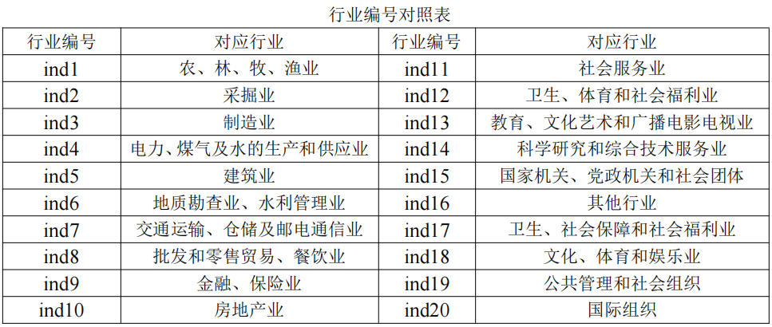

表C.2 职业编号对照表

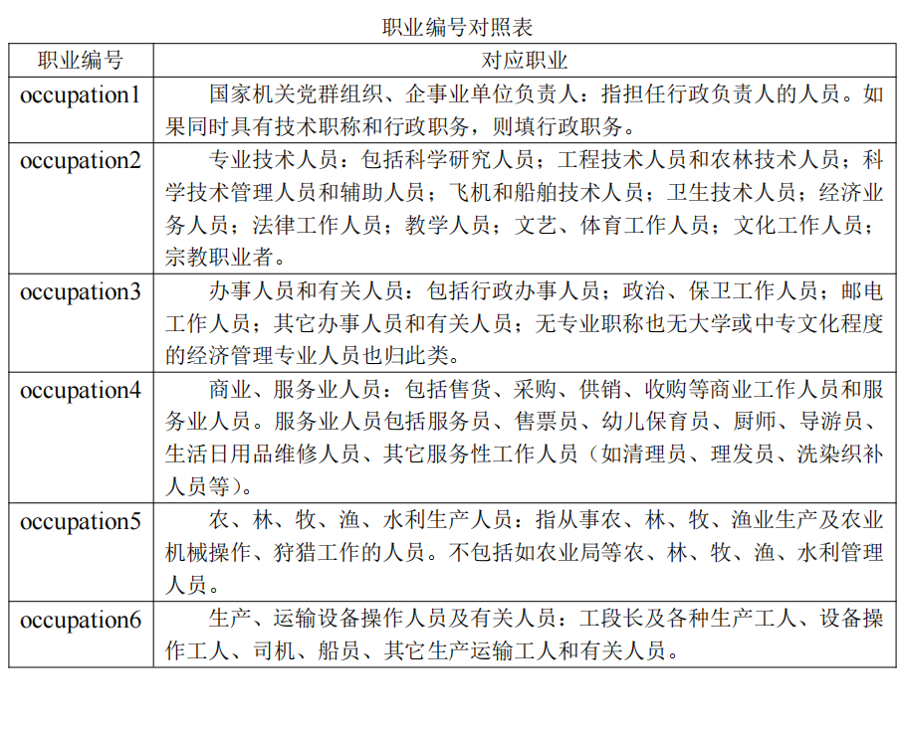

**附录D 细分行业的居民总收入与劳动者就业收入回归**

|  |  |  |  |  |  |  |  |  |
| --- | --- | --- | --- | --- | --- | --- | --- | --- |
| 表D.1 细分行业居民的总收入 | | | | | | | | |
|  | OLS回归 | | | | 2SLS回归 | | | |
|  | (1) | (2) | (3) | (4) | (1) | (2) | (3) | (4) |
|  | lnTTI | lnTTI | lnTTI | lnTTI | lnTTI | lnTTI | lnTTI | lnTTI |
| ind1 | 0.012*** | 0.012*** | 0.012*** | 0.012*** | 0.034*** | 0.034*** | 0.034*** | 0.034*** |
|  | (0.004) | (0.004) | (0.004) | (0.004) | (0.011) | (0.011) | (0.011) | (0.011) |
| ind2 | 0.013** | 0.013** | 0.013** | 0.013** | 0.034*** | 0.034*** | 0.034*** | 0.034*** |
|  | (0.005) | (0.005) | (0.005) | (0.005) | (0.012) | (0.012) | (0.012) | (0.012) |
| ind3 | 0.004 | 0.004 | 0.004 | 0.004 | 0.025** | 0.025** | 0.025** | 0.025** |
|  | (0.004) | (0.004) | (0.004) | (0.004) | (0.011) | (0.011) | (0.011) | (0.011) |
| ind4 | 0.028*** | 0.028*** | 0.028*** | 0.028*** | 0.049*** | 0.049*** | 0.049*** | 0.049*** |
|  | (0.005) | (0.005) | (0.005) | (0.005) | (0.012) | (0.012) | (0.012) | (0.012) |
| ind5 | 0.011** | 0.011** | 0.011** | 0.011** | 0.032*** | 0.032*** | 0.032*** | 0.032*** |
|  | (0.005) | (0.005) | (0.005) | (0.005) | (0.012) | (0.012) | (0.012) | (0.012) |
| ind6 | 0.018*** | 0.018*** | 0.018*** | 0.018*** | 0.039*** | 0.039*** | 0.039*** | 0.039*** |
|  | (0.004) | (0.004) | (0.004) | (0.004) | (0.011) | (0.011) | (0.011) | (0.011) |
| ind7 | 0.016*** | 0.016*** | 0.016*** | 0.016*** | 0.038*** | 0.038*** | 0.038*** | 0.038*** |
|  | (0.004) | (0.004) | (0.004) | (0.004) | (0.011) | (0.011) | (0.011) | (0.011) |
| ind8 | 0.003 | 0.003 | 0.003 | 0.003 | 0.025** | 0.025** | 0.025** | 0.025** |
|  | (0.004) | (0.004) | (0.004) | (0.004) | (0.011) | (0.011) | (0.011) | (0.011) |
| ind9 | 0.014*** | 0.014*** | 0.014*** | 0.014*** | 0.036*** | 0.036*** | 0.036*** | 0.036*** |
|  | (0.005) | (0.005) | (0.005) | (0.005) | (0.011) | (0.011) | (0.011) | (0.011) |
| ind10 | 0.018*** | 0.018*** | 0.018*** | 0.018*** | 0.040*** | 0.040*** | 0.040*** | 0.040*** |
|  | (0.005) | (0.005) | (0.005) | (0.005) | (0.012) | (0.012) | (0.012) | (0.012) |
| ind11 | 0.008* | 0.008* | 0.008* | 0.008* | 0.030*** | 0.030*** | 0.030*** | 0.030*** |
|  | (0.004) | (0.004) | (0.004) | (0.004) | (0.011) | (0.011) | (0.011) | (0.011) |
| ind12 | 0.021*** | 0.021*** | 0.021*** | 0.021*** | 0.043*** | 0.043*** | 0.043*** | 0.043*** |
|  | (0.005) | (0.005) | (0.005) | (0.005) | (0.012) | (0.012) | (0.012) | (0.012) |
| ind13 | 0.023*** | 0.023*** | 0.023*** | 0.023*** | 0.045*** | 0.045*** | 0.045*** | 0.045*** |
|  | (0.005) | (0.005) | (0.005) | (0.005) | (0.012) | (0.012) | (0.012) | (0.012) |
| ind14 | 0.018*** | 0.018*** | 0.018*** | 0.018*** | 0.039*** | 0.039*** | 0.039*** | 0.039*** |
|  | (0.005) | (0.005) | (0.005) | (0.005) | (0.012) | (0.012) | (0.012) | (0.012) |
| ind15 | 0.015*** | 0.015*** | 0.015*** | 0.015*** | 0.037*** | 0.037*** | 0.037*** | 0.037*** |
|  | (0.004) | (0.004) | (0.004) | (0.004) | (0.011) | (0.011) | (0.011) | (0.011) |
| ind16 | 0.020*** | 0.020*** | 0.020*** | 0.020*** | 0.041*** | 0.041*** | 0.041*** | 0.041*** |
|  | (0.005) | (0.005) | (0.005) | (0.005) | (0.012) | (0.012) | (0.012) | (0.012) |
| ind17 | 0.024*** | 0.024*** | 0.024*** | 0.024*** | 0.045*** | 0.045*** | 0.045*** | 0.045*** |
|  | (0.005) | (0.005) | (0.005) | (0.005) | (0.012) | (0.012) | (0.012) | (0.012) |
| ind18 | 0.019*** | 0.019*** | 0.019*** | 0.019*** | 0.041*** | 0.041*** | 0.041*** | 0.041*** |
|  | (0.005) | (0.005) | (0.005) | (0.005) | (0.012) | (0.012) | (0.012) | (0.012) |
| ind19 | 0.022*** | 0.022*** | 0.022*** | 0.022*** | 0.044*** | 0.044*** | 0.044*** | 0.044*** |
|  | (0.005) | (0.005) | (0.005) | (0.005) | (0.012) | (0.012) | (0.012) | (0.012) |
| ind20 | 0.032*** | 0.032*** | 0.032*** | 0.032*** | 0.054*** | 0.054*** | 0.054*** | 0.054*** |
|  | (0.006) | (0.006) | (0.006) | (0.006) | (0.012) | (0.012) | (0.012) | (0.012) |
| 个人固定效应 | Yes | Yes | Yes | Yes | Yes | Yes | Yes | Yes |
| 年份固定效应 | Yes | Yes | Yes | Yes | Yes | Yes | Yes | Yes |
| 个人控制变量 | No | Yes | No | Yes | No | Yes | No | Yes |
| 城市控制变量 | No | No | Yes | Yes | No | No | Yes | Yes |
| 行业趋势 | No | No | No | No | No | No | No | No |
| r2_a | 0.746 | 0.746 | 0.746 | 0.746 | 0.048 | 0.048 | 0.048 | 0.048 |
| N | 146928 | 146928 | 146928 | 146928 | 146928 | 146928 | 146928 | 146928 |
| 注：*、**、***分别表示10%、5%、1%的显著性水平；系数下括号中的数值为聚类在城市层面的稳健标准误。lnTTI是lntotalincome的缩写形式，即居民总收入的对数。 | | | | | | | | |

|  |  |  |  |  |  |  |  |  |
| --- | --- | --- | --- | --- | --- | --- | --- | --- |
| 表D.2 细分行业劳动者的工资性收入 | | | | | | | | |
|  | OLS回归 | | | | 2SLS回归 | | | |
|  | (1) | (2) | (3) | (4) | (1) | (2) | (3) | (4) |
|  | lnwage | lnwage | lnwage | lnwage | lnwage | lnwage | lnwage | lnwage |
| ind1 | 0.010* | 0.010* | 0.010* | 0.010* | 0.037*** | 0.037*** | 0.037*** | 0.037*** |
|  | (0.005) | (0.005) | (0.005) | (0.005) | (0.014) | (0.014) | (0.014) | (0.014) |
| ind2 | 0.013** | 0.013** | 0.013** | 0.013** | 0.040*** | 0.040*** | 0.040*** | 0.040*** |
|  | (0.006) | (0.006) | (0.006) | (0.006) | (0.014) | (0.014) | (0.014) | (0.014) |
| ind3 | 0.004 | 0.004 | 0.004 | 0.004 | 0.031** | 0.031** | 0.031** | 0.031** |
|  | (0.005) | (0.005) | (0.005) | (0.005) | (0.014) | (0.014) | (0.014) | (0.014) |
| ind4 | 0.029*** | 0.029*** | 0.029*** | 0.029*** | 0.056*** | 0.056*** | 0.056*** | 0.056*** |
|  | (0.006) | (0.006) | (0.006) | (0.006) | (0.014) | (0.014) | (0.014) | (0.014) |
| ind5 | 0.009 | 0.009 | 0.009 | 0.009 | 0.036** | 0.036** | 0.036** | 0.036** |
|  | (0.006) | (0.006) | (0.006) | (0.006) | (0.014) | (0.014) | (0.014) | (0.014) |
| ind6 | 0.016*** | 0.016*** | 0.016*** | 0.016*** | 0.043*** | 0.043*** | 0.043*** | 0.043*** |
|  | (0.005) | (0.005) | (0.005) | (0.005) | (0.014) | (0.014) | (0.014) | (0.014) |
| ind7 | 0.014*** | 0.014*** | 0.014*** | 0.014*** | 0.041*** | 0.041*** | 0.041*** | 0.041*** |
|  | (0.005) | (0.005) | (0.005) | (0.005) | (0.014) | (0.014) | (0.014) | (0.014) |
| ind8 | -0.004 | -0.004 | -0.004 | -0.004 | 0.023 | 0.023 | 0.023 | 0.023 |
|  | (0.005) | (0.005) | (0.005) | (0.005) | (0.014) | (0.014) | (0.014) | (0.014) |
| ind9 | 0.013** | 0.013** | 0.013** | 0.013** | 0.041*** | 0.041*** | 0.041*** | 0.041*** |
|  | (0.005) | (0.005) | (0.005) | (0.005) | (0.014) | (0.014) | (0.014) | (0.014) |
| ind10 | 0.018*** | 0.018*** | 0.018*** | 0.018*** | 0.046*** | 0.046*** | 0.046*** | 0.046*** |
|  | (0.006) | (0.006) | (0.006) | (0.006) | (0.014) | (0.014) | (0.014) | (0.014) |
| ind11 | 0.006 | 0.006 | 0.006 | 0.006 | 0.033** | 0.033** | 0.033** | 0.033** |
|  | (0.005) | (0.005) | (0.005) | (0.005) | (0.014) | (0.014) | (0.014) | (0.014) |
| ind12 | 0.019*** | 0.019*** | 0.019*** | 0.019*** | 0.047*** | 0.047*** | 0.047*** | 0.047*** |
|  | (0.005) | (0.005) | (0.005) | (0.005) | (0.014) | (0.014) | (0.014) | (0.014) |
| ind13 | 0.023*** | 0.023*** | 0.023*** | 0.023*** | 0.051*** | 0.051*** | 0.051*** | 0.051*** |
|  | (0.005) | (0.005) | (0.005) | (0.005) | (0.014) | (0.014) | (0.014) | (0.014) |
| ind14 | 0.018*** | 0.018*** | 0.018*** | 0.018*** | 0.045*** | 0.045*** | 0.045*** | 0.045*** |
|  | (0.005) | (0.005) | (0.005) | (0.005) | (0.014) | (0.014) | (0.014) | (0.014) |
| ind15 | 0.014*** | 0.014*** | 0.014*** | 0.014*** | 0.041*** | 0.041*** | 0.041*** | 0.041*** |
|  | (0.005) | (0.005) | (0.005) | (0.005) | (0.014) | (0.014) | (0.014) | (0.014) |
| ind16 | 0.020*** | 0.020*** | 0.020*** | 0.020*** | 0.047*** | 0.047*** | 0.047*** | 0.047*** |
|  | (0.005) | (0.005) | (0.005) | (0.005) | (0.014) | (0.014) | (0.014) | (0.014) |
| ind17 | 0.023*** | 0.023*** | 0.023*** | 0.023*** | 0.050*** | 0.050*** | 0.050*** | 0.050*** |
|  | (0.005) | (0.005) | (0.005) | (0.005) | (0.014) | (0.014) | (0.014) | (0.014) |
| ind18 | 0.020*** | 0.020*** | 0.020*** | 0.020*** | 0.047*** | 0.047*** | 0.047*** | 0.047*** |
|  | (0.005) | (0.005) | (0.005) | (0.005) | (0.014) | (0.014) | (0.014) | (0.014) |
| ind19 | 0.021*** | 0.021*** | 0.021*** | 0.021*** | 0.049*** | 0.049*** | 0.049*** | 0.049*** |
|  | (0.005) | (0.005) | (0.005) | (0.005) | (0.014) | (0.014) | (0.014) | (0.014) |
| ind20 | 0.030*** | 0.030*** | 0.030*** | 0.030*** | 0.058*** | 0.058*** | 0.058*** | 0.058*** |
|  | (0.007) | (0.007) | (0.007) | (0.007) | (0.014) | (0.014) | (0.014) | (0.014) |
| 个人固定效应 | Yes | Yes | Yes | Yes | Yes | Yes | Yes | Yes |
| 年份固定效应 | Yes | Yes | Yes | Yes | Yes | Yes | Yes | Yes |
| 个人控制变量 | No | Yes | No | Yes | No | Yes | No | Yes |
| 城市控制变量 | No | No | Yes | Yes | No | No | Yes | Yes |
| 行业趋势 | No | No | No | No | No | No | No | No |
| r2_a | 0.738 | 0.738 | 0.738 | 0.738 | 0.054 | 0.054 | 0.054 | 0.054 |
| N | 134817 | 134817 | 134817 | 134817 | 134817 | 134817 | 134817 | 134817 |
| 注：*、**、***分别表示10%、5%、1%的显著性水平；系数下括号中的数值为聚类在城市层面的稳健标准误。 | | | | | | | | |



**本科毕业设计（论文）任务书**

题 目 政府基建投资对居民就业与收入的影响的实证研究

（任务起止日期： 2021 年 11 月 2 日 ～ 2022 年 6 月 5 日）

院 系 管理学院

专业班级 财政1801班

姓 名 杨敏

学 号 U201815919

指导教师 赵奎

教研室（系、所）负责人 2021 年 10 月 28 日审查

院（系）负责人 2021 年 11 月 2 日批准

|  |
| --- |
| 课题内容：  党的十九大报告指出：“坚持在经济增长的同时实现居民收入同步增长、在劳动生产率提高的同时实现劳动报酬同步提高。”在我国全面建成小康社会、进一步迈向中高收入国家的关键时期，如何提高居民收入和福利是当前经济发展的重点。  文章将借助中国城镇住户调查和《中国区域经济统计年鉴》数据，通过实证研究分析，探究政府基建投资对居民就业和收入的影响，并寻找适当的工具变量减少内生性。同时，文章将进一步进行异质性分析，区分工资劳动者与自雇佣劳动者、熟练劳动力和非熟练劳动力、男性劳动力与女性劳动力、不同行业和不同职业的劳动力、不同婚姻状况和不同年龄段的劳动力。此外，文章还将探究政府基建投资对于居民经营净收入、财产性收入和转移性收入的影响，最后通过研究结论提出相应的政策建议。 |
| 课题任务要求：  1、选题具有理论意义和实际价值。  2、合理安排研究进度，及时与导师沟通交流。  3、数据来源真实可靠，学习并正确应用计量经济学知识和统计软件，进行数据分析。 4、论文与文题相符，概念清楚，思路清晰，层次分明，论据充分。  5、论文写作规范，字数达到要求。  6、论文符合学术规范，严禁抄袭。 |
| 主要参考文献（由指导教师选定）：   1. 世界银行, 1997：《1997年世界发展报告：变革世界中的政府》,《中国财政经济出版社》。 2. 贾俊雪, 2017：《公共基础设施投资与全要素生产率: 基于异质企业家模型的理论分析》,《经济研究》, 第36期。   [3] 廖茂林、许召元、胡翠、喻崇武, 2018：《基础设施投资是否还能促进经济增长?——基于1994～2016年省际面板数据的实证检验》,《管理世界》, 第 05 期。  [4] 步晓宁、张天华、张少华, 2019：《通向繁荣之路:中国高速公路建设的资源配置效率研究》,《管理世界》, 第 05 期。  [5] Lee, K., Miguel, E. and Wolfram, C., 2020, "Experimental Evidence On the Economics of Rural Electrification", Journal of Political Economy, 128(4): 1523-1565.  [6] Thomas, D. R., Harish, S. P., Kennedy, R. and Urpelainen, J., 2020, "The Effects of Rural Electrification in India: An Instrumental Variable Approach at the Household Level", Journal of Development Economics, 146: 102520. |
| 同组设计者：  无 |
| 指导教师签名：  年 月 日 |